
Об утверждении Инструкции по проведению обследования технического состояния монтажных кранов с истекшим сроком службы с целью определения возможности их дальнейшей эксплуатации
Приказ Министра по чрезвычайным ситуациям Республики Казахстан от 29 сентября 2021 года № 486. Зарегистрирован в Министерстве юстиции Республики Казахстан 30 сентября 2021 года № 24561.
Примечание ИЗПИ!
Порядок введения в действие см. п.4
В соответствии с подпунктом 120) пункта 16 Положения о Министерстве по чрезвычайным ситуациям Республики Казахстан, утвержденного постановлением Правительства Республики Казахстан от 23 октября 2020 года № 701, ПРИКАЗЫВАЮ:
Сноска. Преамбула - в редакции приказа Министра по чрезвычайным ситуациям РК от 14.07.2023 № 382 (вводится в действие по истечении десяти календарных дней после дня его первого официального опубликования).
1. Утвердить прилагаемую Инструкцию по проведению обследования технического состояния монтажных кранов с истекшим сроком службы с целью определения возможности их дальнейшей эксплуатации.
2. Комитету промышленной безопасности Министерства по чрезвычайным ситуациям Республики Казахстан в установленном законодательством Республики Казахстан порядке обеспечить:
1) государственную регистрацию настоящего приказа в Министерстве юстиции Республики Казахстан;
2) размещение настоящего приказа на официальном интернет-ресурсе Министерства по чрезвычайным ситуациям Республики Казахстан;
3) в течение десяти рабочих дней после государственной регистрации настоящего приказа в Министерстве юстиции Республики Казахстан представление в Юридический департамент Министерства по чрезвычайным ситуациям Республики Казахстан сведений об исполнении мероприятий, предусмотренных подпунктами 1) и 2) настоящего пункта.
3. Контроль за исполнением настоящего приказа возложить на курирующего вице-министра по чрезвычайным ситуациям Республики Казахстан.
4. Настоящий приказ вводится в действие по истечении шестидесяти календарных дней после дня его первого официального опубликования.
Министр по чрезвычайным  ситуациям Республики Казахстан | Ю. Ильин
"СОГЛАСОВАН"
Министерство индустрии и
инфраструктурного развития
Республики Казахстан

"СОГЛАСОВАН"
Министерство национальной
экономики Республики Казахстан

"СОГЛАСОВАН"
Министерство энергетики
Республики Казахстан
Утверждена приказом
Министра по чрезвычайным
ситуациям Республики Казахстан
от 29 сентября 2021 года № 486
Инструкция по проведению обследования технического состояния монтажных кранов с истекшим сроком службы с целью определения возможности их дальнейшей эксплуатации
Глава 1. Общие положения
1. Настоящая Инструкция по проведению обследования технического состояния монтажных кранов с истекшим сроком службы с целью определения возможности их дальнейшей эксплуатации (далее – Инструкция) разработана в соответствии с подпунктом 120) пункта 16 Положения о Министерстве по чрезвычайным ситуациям Республики Казахстан, утвержденного постановлением Правительства Республики Казахстан от 23 октября 2020 года № 701 и детализирует порядок организации к периодичности и методам обследования монтажных кранов с истекшим нормативным сроком службы для определения возможности их дальнейшей эксплуатации (далее – краны).
Сноска. Пункт 1 - в редакции приказа Министра по чрезвычайным ситуациям РК от 14.07.2023 № 382 (вводится в действие по истечении десяти календарных дней после дня его первого официального опубликования).
2. Требования по видам и периодичности обследования, приведенные в настоящей Инструкции об организации и порядке проведения обследования технического состояния грузоподъемных машин, отработавших нормативный срок службы, с целью определения возможности их дальнейшей эксплуатации, утвержденной приказом Министра по чрезвычайным ситуациям Республики Казахстан от 10 августа 2021 года № 389 (зарегистрирован в Реестре государственной регистрации нормативных правовых актов под № 24006) (далее – Инструкция по обследованию технического состояния грузоподъемных машин отработавших нормативный срок службы) уточняют их применительно к особенностям кранов, указанных в пункте 1 настоящей Инструкции.
Требования, приведенные в настоящей Инструкции, не отменяют рекомендаций и указаний документации на краны, информационных писем заводов-изготовителей, уполномоченного органа в области промышленной безопасности, территориального подразделения ведомства уполномоченного органа в области промышленной безопасности и организаций проводящих обследование кранов.
Сноска. Пункт 2 с изменением, внесенным приказом Министра по чрезвычайным ситуациям РК от 02.10.2025 № 434 (вводится в действие по истечении десяти календарных дней после дня его первого официального опубликования).
3. В настоящей Инструкции применяются термины, установленные в Законе Республики Казахстан "О гражданской защите" (далее – Закон), в Правилах обеспечения промышленной безопасности при эксплуатации грузоподъемных механизмов, утвержденных приказом Министра по инвестициям и развитию Республики Казахстан от 30 декабря 2014 года № 359 (зарегистрирован в Реестре государственной регистрации нормативных правовых актов под № 10332) (далее – Правила), в техническом регламенте Таможенного союза "О безопасности машин и оборудования", утвержденного решением Комиссии таможенного союза от 18 октября 2011 года № 823 и в Инструкции по обследованию технического состояния грузоподъемных машин отработавших нормативный срок службы.
Сноска. Пункт 3 - в редакции приказа Министра по чрезвычайным ситуациям РК от 14.07.2023 № 382 (вводится в действие по истечении десяти календарных дней после дня его первого официального опубликования).
Глава 2. Виды и периодичность обследования
4. Расчетный срок службы кранов указывается изготовителем в паспорте. В случае отсутствия таких данных в паспорте, обследование кранов с целью продления срока дальнейшей эксплуатации необходимо проводить по истечению нормативного срока службы, приведенного в приложении 1 к настоящей Инструкции.
5. Предусматриваются следующие виды обследования кранов с истекшим нормативным сроком службы:
первичное;
повторное;
внеочередное.
Внеочередное обследование выполняется вне зависимости от срока эксплуатации кранов.
6. Первичное техническое обследование кранов проводится после выработки нормативного срока службы.
7. Повторное техническое обследование кранов проводится в сроки, устанавливаемые организацией, проводившей обследование.
8. Количество повторных обследований не ограничивается. Возможность дальнейшей эксплуатации определяют общим техническим состоянием крана и соответствием выполняемым функциям, включая эргономические показатели и целесообразностью ремонта.
9. Краны подвергаются внеочередному обследованию в следующих случаях:
1) при подготовке и оформлении дубликата паспорта или разработке нового;
2) если в процессе эксплуатации наблюдается неоднократное появление трещин в несущих металлоконструкциях;
3) если при испытании под нагрузкой, превышающей номинальную грузоподъемность на 25 %, установлено возникновение остаточной деформации;
4) при наличии деформаций металлоконструкций, возникающих в результате аварий;
5) если кран установлен на другое шасси.
10. В целях предупреждения аварийности и травматизма при эксплуатации необходимо выполнять следующие организационные и технические мероприятия:
1) проводить полное техническое освидетельствование:
первичное по истечении срока службы;
повторное не реже одного раза в 12 месяцев;
2) сроки между планово-предупредительными ремонтами и техническими обслуживаниями, необходимо сократить на 50 %;
3) при проведении технических освидетельствований обращать особое внимание на состояние металлоконструкций.
11. Все виды неразрушающего контроля, измерения, определение механических свойств, исследование микроструктуры металла, расчеты на прочность и проведение испытаний во время проведения обследования подъемников осуществляются в соответствии с требованиями Закона Республики Казахстан "Об обеспечении единства измерений", эксплуатационной документации и соответствующих документов заводов-изготовителей.
Глава 3. Организация обследования
12. При организации проведения обследования необходимо руководствоваться главой 3 Инструкции по обследованию технического состояния грузоподъемных машин, отработавших нормативный срок службы.
13. Обследованию подвергаются монтажные краны, находящиеся в рабочем состоянии. При проведении обследования грузоподъемных кранов, находящихся в неработоспособном состоянии, проведение испытаний осуществляется после приведения их в работоспособное состояние.
14. Обследование на предмет продления срока службы проводится после перемонтажа грузоподъемного крана, проведением текущего ремонта или технического освидетельствования (для стреловых самоходных кранов – с техническим осмотром). С этой целью сроки до начала проведения обследований грузоподъемных кранов, установленных на открытом воздухе или в неотапливаемых помещениях, могут увеличиваться до трех месяцев.
15. Обследование кранов необходимо проводить при температуре не ниже, указанной для работы аппаратуры, применяемой для тестирования металлоконструкции крана.
16. Передача грузоподъемного крана с истекшим сроком службы на первичное, повторное или внеочередное обследование определяется приказом, по организации являющейся ее владельцем. Приказ может оформляться на один или сразу на группу грузоподъемных кранов.
17. Владелец грузоподъемного крана подготавливает к обследованию:
1) грузоподъемный кран, испытательные грузы, а также выделяет крановщика (машиниста, оператора) на период проведения обследования;
2) оборудование для обследования металлических конструкций и механизмов на высоте (при необходимости);
3) акт сдачи-приемки кранового пути в эксплуатацию и предыдущий акт комплексного обследования крановых путей (для грузоподъемных кранов, перемещающихся по наземным или надземным крановым путям);
4) акт проверки сопротивления изоляции и заземления;
5) эксплуатационную документацию на грузоподъемный кран;
6) проект проведенного ремонта (реконструкции), а также сертификаты металла, использованного при проведении ремонта (реконструкции), если эти работы проводились;
7) справку о характере работ, выполняемых грузоподъемным краном согласно приложению 2 к настоящей Инструкции;
8) вахтенный журнал, составленный согласно Приложению 14 Правил;
9) журнал периодических осмотров и ремонтов грузоподъемных машин и подкрановых путей ведется по форме, указанной в Инструкции по проведению обследования технического состояния башенных кранов с истекшим сроком службы с целью определения возможности их дальнейшей эксплуатации, разработанной в соответствии с подпунктом 14-16) статьи 12-2 Закона (далее – Инструкция по обследованию башенных кранов).
18. Акт о результатах проведенного обследования с заключением о возможности дальнейшей эксплуатации выдается на грузоподъемный кран, находящийся в работоспособном состоянии и выдержавший статические и динамические испытания.
Глава 4. Подготовка к проведению обследования
19. Программа проведения обследования кранов включает:
1) проверку наличия у владельца крана комплектности и содержания технической документации;
2) проверку комплектности крана;
3) проверку условий проведения обследования крана;
4) проверку технического состояния крана;
5) статические и динамические испытания крана;
6) оформление результатов технического обследования крана.
20. Наличие, комплектности и содержания технической документации.
При проверке комплекта технической документации необходимо убедиться в наличии эксплуатационной, ремонтной и текущей документации в том числе:
1) паспорта;
2) технического описания и инструкции по эксплуатации и монтажу;
3) карт (инструкции) технического обслуживания;
4) руководства по ремонту или технических условий, представленных заводом-изготовителем;
5) вахтенного журнала;
6) альбома чертежей основных сборочных единиц и быстроизнашивающихся деталей;
7) актов на монтаж, ремонтные работы по усилению металлоконструкций за период эксплуатации;
8) протоколов замера сопротивления изоляции электропроводки и защитного заземления согласно приложению 3 к настоящей Инструкции;
9) схемы и актов нивелировки кранового пути 2 раза в год, весной и осенью;
10) наличие и содержание проекта производства работ краном при установке его для выполнения строительно-монтажных работ;
11) журнал учета и периодических осмотров съемных грузозахватных приспособлений и тары;
12) наличие паспортов на съемные грузозахватные приспособления,
13) наличие и содержание инструкции по осмотру тары;
14) график осмотров и планово-предупредительных ремонтов кранов;
15) наличие у машинистов и стропальщиков, обслуживающих кран, списков перемещаемых грузов с указанием их массы;
16) наличие сертификата и расчета коэффициента запаса прочности для вновь установленных на кране канатов;
17) наличие заключения химической лаборатории о состоянии крюка и деталей его подвески, а также деталей подвески пластинчатого крюка крана, транспортирующей расплавленный металл или жидкий шлак, если применяется (такое заключение выдается не реже одного раза в 12 месяцев);
18) наличие заключения о химическом составе элементов несущих металлоконструкций крана. Химический состав металла по содержанию примесей соответствует требованиям нормативной документации заводов-изготовителей на эти металлы;
19) необходимо проверить заполнение топливного бака, которое необходимо наполнить на две/трети его объема. Охлаждающая жидкость, масло, рабочие жидкости заполняются на уровень, установленном технической документацией завода-изготовителя;
20) содержание углерода в готовом прокате из углеродистых низколегированных сталей не превышает 0,22 %;
21) наличие заключения о величинах ударной вязкости основных элементов несущих металлоконструкций подъемников. Значения ударной вязкости не ниже 29 Дж/см2. Допустимо снижение величины вязкости на одном из образцов до 19,3 Дж/см2;
22) наличие рекомендаций, разработанных заводом изготовителем крана (исполнения У1 – для умеренного климата, размещенного на открытом воздухе в соответствии с ГОСТ 15150-69 "Машины, приборы и другие технические изделия. Исполнения для различных климатических районов. Категории, условия эксплуатации, хранения и транспортирования в части воздействия климатических факторов внешней среды"), по их эксплуатации, в районах с холодным климатом;
23) наличие акта обследования технического состояния крана (по соответствующей методике) с заключением о возможности дальнейшей его эксплуатации, для кранов, выработавших ресурс.
21. Проверка комплектности кранов:
1) для испытания кран оснащается рабочим оборудованием в соответствии с технической документацией;
2) кран укомплектовывается набором запасных частей и инструмента, переносной электрической лампой, эксплуатационной и ремонтной документацией согласно пункту 20 настоящей Инструкции;
3) при визуальном осмотре контролируют наличие всех деталей и узлов, удостоверяются, что в конструкция соответствует паспортным данным.
Глава 5. Проверка условий проведения обследования технического состояния кранов
22. При проверке условий проведения обследования кранов необходимо обратить внимание на:
1) состояние площадки, на которой установлен кран на пневмоколесном, гусеничном или автомобильном ходу. Площадка выбирается горизонтальной с твердым покрытием, имеющей отклонение от горизонтали ±3 градуса и способность выдерживать давление:
до 588, 4 кПа для кранов грузоподъемностью до 63 тонн;
784,5 кПа для кранов грузоподъемностью более 63 тонн;
2) наличие таблички с указанием регистрационного номера крана, его грузоподъемности и даты испытания;
3) расположение рубильника, подающего напряжение на кран, наличие свободного доступа к нему, устройства для запирания рубильника в отключенном положении, наличие на нем надписи "Крановый", заземление корпуса рубильника;
4) при установке крана на краю откоса – правильность установки по отношению к основанию откоса;
5) наличие контрольного груза для периодического испытания ограничителя грузоподъемности крана стрелового типа;
6) наличие на крановых путях башенных кранов меток, определяющих место установки крана при испытании ограничителя грузоподъемности (далее – ОГП);
7) соответствие заземления и зануления крановых путей требованиям Правил устройства электроустановок, утвержденных приказом Министра энергетики Республики Казахстан от 20 марта 2015 года № 230 (зарегистрирован в Реестре государственной регистрации нормативных правовых актов под № 10851) (далее – ПУЭ), а путей башенных кранов – требованиям СН РК 1.03-04-2014 "Устройство и эксплуатация подкрановых путей для строительных башенных кранов";
8) отсутствие проходов и проездов через крановые пути козловых, башенных и других кранов;
9) соблюдение регламентируемых Правилами габаритов приближения кранов, передвигающихся по рельсовым путям, к элементам зданий, штабелям грузов;
10) при осмотре места установки крана, необходимо проверить:
правильность расположения главных троллеев относительно кабины крана, невозможность случайного прикосновения к ним с пола цеха, площадок, галерей и лестниц;
наличие ремонтных участков главных троллеев при установке в одном пролете нескольких кранов;
наличие вспомогательных средств, для проведения визуального осмотра крана: подмостей, подъемника (вышки), площадки, люльки, стремянки и других кранов и оборудования;
11) при проведении испытаний, входящих в состав обследования, необходимо пользоваться тарированными грузами в соответствии с грузовой характеристикой, а в случае их отсутствия, грузами, удобными к строповке через динамометр. Вес (масса) груза может быть указан на самом грузе, на упаковке или в сопроводительной документации;
12) при выборе методов измерения и испытания, средств измерения испытательных нагрузок, расстояний, времени для проведения обследования крана руководствоваться примечанием пункта 16 Инструкции по обследованию технического состояния грузоподъемных машин, отработавших нормативный срок службы.
Глава 6. Проверка технического состояния кранов
23. При проверке технического состояния кранов необходимо убедиться в том, что:
1) кран соответствует требованиям Правил, национальным и межгосударственным стандартам, инструкции по монтажу и эксплуатации завода-изготовителя;
2) электрическое оборудование крана, его монтаж и заземление отвечают требованиям ПУЭ и Правил;
3) проверка электрооборудования крана проводится в соответствии с Правилами техники безопасности при эксплуатации электроустановок, утвержденными приказом Министра энергетики Республики Казахстан от 31 марта 2015 года № 253 (зарегистрирован в Реестре государственной регистрации нормативных правовых актов под № 10907) (далее – ПТБ ЭУ), Правилами техники безопасности при эксплуатации электроустановок потребителей, утвержденными приказом Министра энергетики Республики Казахстан от 19 марта 2015 года № 222 (зарегистрирован в Реестре государственной регистрации нормативных правовых актов под № 10889) (далее – ПТБ ЭЭП);
4) выполнены все рекомендации изготовителя или разработчика по устранению недостатков, выявленных в процессе эксплуатации крана.
Состояние крана проверяется путем внешнего осмотра и опробования действия механизмов, ограничителей и указателей. Схемы осмотра разных типов кранов приведены в приложении 4 к настоящей Инструкции (далее – Схемы осмотра металлоконструкций различных типов монтажных кранов).
Необходимость разборки механизмов и электрооборудования определяется специалистом организации, проводящей обследование.
24. При осмотре крана необходимо проверить состояние:
крюка и деталей его подвески;
металлоконструкций и их соединений;
подтележечных путей (у кранов мостового типа);
блоков, осей и деталей их крепления;
канатов и их крепления;
механизмов;
кабины и аппаратов управления, площадок и лестниц;
электро-, пневмо- и гидрооборудования;
ограничителей и указателей;
противовеса и балласта (у кранов стрелового типа).
25. Проверка крюка и деталей его подвески проводится при необходимости в разобранном состоянии, при этом необходимо обратить внимание на:
1) наличие на крюке обозначений, требуемых стандартами;
2) наличие в необходимых случаях замыкающего устройства, предотвращающего самопроизвольное выпадение съемных грузозахватных приспособлений из зева крюка;
3) отсутствие остаточной деформации, трещин, надрывов и недопустимого износа;
4) допустимый износ крюка – не более 10 % первоначальной высоты вертикального сечения, увеличение ширины, зева не более – 12 %;
5) надежность крепления крюка в траверсе и состояние траверсы и опорного подшипника;
6) состояние щек и блоков крюковой подвески, наличие и исправность устройств, предотвращающих спадание канатов с блоков подвески.
26. При проверке металлоконструкций и их соединений обратить внимание на основные несущие элементы в целях выявления трещин, деформаций, утонения стенок, расслоения металла, шелушения краски и других повреждений. Места проявления дефектов в металлоконструкциях машин представлены в Схемах осмотра металлоконструкций различных типов монтажных кранов.
Места, в которых предполагается наличие трещин и других дефектов, сварные швы необходимо осматривать с помощью лупы с 5-10 кратным увеличением. Выявление трещин в труднодоступных местах тщательным осмотром с помощью лупы не может гарантировать полное их обнаружение в период осмотра всех конструкций и узлов.
В этом случае вопрос о возможности эксплуатации конструкции решается с учетом наличия других дефектов, качества стали, условной эксплуатации.
27. Дополнительная проверка элементов металлоконструкций, сварных, болтовых, заклепочных и других соединений:
1) при обнаружении дефектов или их признаков, подозреваемые участки металлоконструкции и сварных соединений очищаются от грязи и пыли (с помощью щетки или обдува сжатым воздухом), а затем подвергнуты обследованию с помощью неразрушающего контроля.
Решение о необходимости применения неразрушающего метода контроля, конкретного элемента металлоконструкции принимают специалисты, проводящие обследование.
В качестве средств измерений для определения остаточной толщины металла, пораженного коррозией, применяются ультразвуковые – толщиномеры.
Кроме того, применяются вихре-токовой и магнитографический методы контроля. Краткие сведения о методах дефектоскопии приведены в Инструкции по проведению обследования технического состояния стреловых самоходных кранов общего назначения с истекшим сроком службы с целью определения возможности их дальнейшей эксплуатации, разработанных в соответствии с подпунктом 14-13) статьи 12-2 Закона (далее – Инструкция по обследованию стреловых кранов).
По результатам проведения дефектоскопии оформляются заключения по формам, предусмотренным Инструкцией по обследованию стреловых кранов;
2) при обнаружении трещин необходимо весь подозреваемый участок очистить от коррозии и зачистить до металлического блеска. При зачистке не наносить удары зубилом или молотком, оставляющим вмятины и зарубки на основном и наплавленном металле;
3) для уточнения наличия трещины использовать следующие методы:
хорошо заточенным зубилом снять небольшую стружку вдоль предполагаемой трещины. Разделение стружки свидетельствует о наличии трещины;
подозреваемый участок обильно смачивают керосином, который спустя некоторое время вытирают насухо тряпкой. Затем подозреваемую зону покрывают водным раствором тонко измельченного мела. После высыхания побелки и отстукивания молотком зона трещины темнеет;
4) при выявлении трещин необходимо обратить внимание на направление развития трещин и их распространение на следующие элементы:
стыковые соединения;
фланцевые соединения;
болтовые и заклепочные соединения;
узлы примыкания соседних элементов;
стыки поясов (особенно в растянутых зонах);
сварные швы, расположенные поперек действующего в растянутых элементах усилия;
зоны сближения сварных швов (сопряжение ребер жесткости с поясами, места пересечения подкосов, кронштейнов с поясами, стенками балок, лонжеронов);
сварные швы, нагруженные подвесной нагрузкой (коробчатых балок, при расположении рельса под стенкой, поворотной и опорной части в зоне кольца под опорно-поворотным устройством (далее – ОПУ);
швы верхнего пояса и вертикальной стенки двутавровых ездовых балок;
5) при дополнительном осмотре мест ремонта с применением сварки обратить внимание на состояние сварного шва и околошовной зоны (шириной 20-30 мм);
6) по окончании осмотра элементов конструкций на наличие дефектов и повреждений, проводят оценку степени поражения металла коррозией, контроль состояния болтовых и заклепочных соединений, а также соединительных элементов металлоконструкций.
28. Степень поражения металла коррозией определяют путем сравнения размеров, очищенных стальными щетками до металлического блеска поперечных сечений в пораженном коррозией месте с неповрежденным сечением и толщиномерами.
Машины с коробчатыми конструкциями, работающие на открытом воздухе, могут иметь внутреннюю коррозию нижней части, вызванную скоплением воды внутри конструкции (наличие воды определяется по характерному звуку при простукивании стенки конструкции молотком).
Для оценки степени коррозии и слива воды, в нижней части конструкции сверлят отверстие диаметром 15-20 мм, которое оставляют не заваренным. Отверстие необходимо сверлить в самой низкой точке на оси симметрии.
Подобную процедуру дренажа мест скопления влаги применяют при обнаружении "карманов" в металлоконструкциях.
В случае поражения коррозией значительных участков металлоконструкции машины (более 30 % общей поверхности) произвести замеры толщины элементов ультразвуковым толщиномером. Допустимый критерий уменьшения толщины несущих элементов не более 10 %.
29. Контроль состояния болтовых и заклепочных соединений осуществляют простукиванием соединения молотком. Ослабленные заклепки определяются по более глухому звуку удара и по характеру отскока молотка.
В сомнительных случаях проверку производят двумя молотками: одним выполняют удар по головке, а другой держат прижатым к противоположной головке заклепки. Ослабление заклепки сопровождается резким отскоком второго молотка при ударе.
Ослабленные болты и заклепки характеризуются ободком вокруг головки или подтеками ржавчины.
30. Контроль соединительных элементов металлоконструкций (пальцев, осей) начинают с осмотра состояния фиксирующих элементов (ригелей, торцовых шайб). При выявлении повреждений фиксирующих элементов, свидетельствующих о наличии осевых усилий в соединении, пальцы (оси) необходимо демонтировать и подвергнуть их тщательному осмотру, особенно посадочные места. Соединительные элементы крана осматривать как при его неподвижном состоянии, так и при его работе с грузом, чтобы оценить работоспособность и фактические величины перемещений.
31. Измерение деформаций металлоконструкций производят в соответствии с приложением 5 к настоящей инструкции (далее – Измерение деформаций металлоконструкций).
Глава 7. Определение химического состава и механических свойств металла несущих и вспомогательных элементов металлоконструкции кранов
32. Необходимость определения химического состава и механических свойств металла возникает в следующих случаях:
1) если в паспорте крана или другом документе предприятия-изготовителя отсутствуют данные о металле, из которого он изготовлен;
2) если кран эксплуатировался (перемещая грузы) при температуре окружающей среды ниже нижнего предельного значения, указанного в паспорте крана;
3) если кран подвергался ремонтам и модернизации, при которых были применены элементы, марка стали которых не указана в паспорте или сертификаты отсутствуют.
33. Решение о необходимости определения химического состава и механических свойств металла выносит комиссия, проводящая обследование.
34. Отбор проб (стружки) для определения химического состава металла проводится по ГОСТ 7565-81 "Чугун, сталь и сплавы. Метод отбора проб для химического состава". Методы отбора проб определяются после проведения всех других работ по обследованию металлоконструкций.
Стружка для химического анализа материала металлоконструкций берется в выборочном порядке (не менее 30 грамм из основных элементов, участков металлоконструкций) по указанию организации, составляющей заключение:
у стреловых кранов – из поясов стрелы и рамы ходовой платформы;
у башенных и портальных кранов – из поясов и раскосов портала башни стрелы;
у мостовых кранов – из верхнего и нижнего поясов форм, раскосов, концевых балок и рамы тележки;
у козловых кранов и перегрузочных мостов – как у мостовых, и дополнительно из поясов и раскосов опор.
Места взятия стружки предварительно очищаются от краски и ржавчины и зачищаются до металлического блеска.
Стружка для анализа может быть снята зубилом с кромки элемента либо получена высверливанием отверстия.
Если, стружка снимается зубилом, место взятия пробы необходимо обработать шлифовальной машинкой, чтобы линия кромки была плавной.
Высверливание для взятия стружи проводится на всю толщину металла, сверлом диаметром не более полуторной толщины проката (как правило, диаметр сверла 3-5 мм).
После высверливания отверстия не завариваются. Расстояние между отверстиями и от кромки отверстия до края элемента не менее трех диаметров сверла (как правило, не менее 10-15 мм).
Стружка упаковывается и маркируется. На отобранную стружку составляется ведомость с указанием крана, элемента, профиля, места взятия стружки.
Химический состав стружки определяется в соответствии с требованиями ГОСТ 22536.0-87 "Сталь углеродистая и чугун нелегированный. Общие требования к методам анализа", ГОСТ 22536.1-88 "Сталь углеродистая и чугун нелегированный. Методы определения общего углерода и графит", ГОСТ 22536.2-87 "Сталь углеродистая и чугун нелегированный. Методы определения серы", ГОСТ 22536.3-88 "Сталь углеродистая и чугун нелегированный. Методы определения фосфора", ГОСТ 22536.4-88 "Сталь углеродистая и чугун нелегированный. Методы определения кремния", ГОСТ 22536.5-87 "Сталь углеродистая и чугун нелегированный. Методы определения марганца". При химическом анализе определяется содержание углерода, кремния, марганца, серы, фосфора.
35. Отбор образцов и определение ударной вязкости основных несущих элементов металлоконструкций кранов.
Пробы для испытаний на ударную вязкость вырезают из основных несущих элементов. К одной партии относят элементы одного вида проката, одинаковые по сечению.
Элементы, из которых вырезают пробы, подвергают лабораторному анализу по химическому составу металла. Для химического анализа используется материал проб ударной вязкости.
Определение ударной вязкости проводят при температуре минус 20 °С и минус 40 °С, а также 20 °С (для машин, эксплуатируемых при соответствующих температурах).
Количество образцов – не менее 3 на каждую партию. Испытания на ударную вязкость проводят на образцах типа 1 или 3 ГОСТ 9454-78 "Металлы. Метод испытания на ударный изгиб при пониженных, комнатной и повышенных температурах".
При толщине стали элемента 10 мм и менее проводятся испытания образцов натурной толщины размером "толщина" х 10 х 55 (мм) по ГОСТ 9454-78 с надрезом типа 1.
Значение ударной вязкости не ниже 29 Дж/см2 (3 кгс/ см2). Допустимая величина вязкости на одном из образов до 19,5 Дж/см2 (2 кгс/см2).
По усмотрению комиссии проводят испытания на ударную вязкость после механического старения. Минимально допустимое значение ударной вязкости – 19,5 Дж/см2 (2 кгс/см2), испытания проводят в соответствии с ГОСТ 7268-82 "Сталь. Метод определения склонности к механическому старению по испытанию на ударный изгиб".
При получении значений ударной вязкости ниже указанных величин в режим эксплуатации крана организацией, проводящей обследование, вводится ограничения.
Место отбора проб определяет организация, проводящая обследование. На отобранных заготовках наносятся клейма керном или краской. Составляется ведомость с указанием элемента, места вырезки, клейма.
Отбор проб производиться на участках наименьших силовых воздействий. Если для отбора проб приходится удалять несущий элемент, необходимо зафиксировать положение металлоконструкции машины до его удаления, чтобы избежать перераспределения нагрузок на элементы узла после установки нового элемента. При частичном уменьшении поперечного сечения элемента, являющегося результатом вырезки образца, сечение элемента восстанавливается. В ремонтные работы включается полное восстановление работоспособности элементов, минимальные коэффициенты концентрации напряжений (форма вставок, накладок, зачистка кромок, сварных швов).
Применение электросварки в клепаных конструкциях возможно только при химическом составе металла, допускающем сварку.
При вырезке проб из листовых конструкций необходимо учитывать направление прокатки.
Вырезать овальную пробу, ориентированную в направлении прокатки, размером в продольном направлении 120 мм, в поперечном 80 мм и радиус закругления 40 мм. Образцы на ударную вязкость вырезают в поперечном направлении.
Места взятия проб отступают от ближайшего внутреннего ребра жесткости не менее чем на 70 мм.
Глава 8. Составление заключения о результатах обследования металлоконструкций кранов
36. При обследовании фиксируются следующие дефекты металлоконструкций:
1) трещины всех видов, направлений и размеров;
2) узлы и элементы, имеющие местные деформации;
3) общие деформации от воздействия сосредоточенных нагрузок, а также деформации, возникшие при изготовлении, монтаже или эксплуатации;
4) узлы с резкими концентраторами напряжений, особенно имеющие высокие напряжения, совпадающие по направлению с действующими общими напряжениями;
5) пересечение стыковых швов стенки балки со швами, прикрепляющими ребра жесткости, а также сближение этих швов со стыковым швом стенки на расстоянии не менее 50 мм;
6) приближение сварных швов ребер жесткости к швам стыков на расстоянии менее 10 кратной толщин стенки;
7) примыкание сварных швов в местах пересечения вертикальных и горизонтальных ребер жесткости (при отсутствии скосов у одного из ребер в месте их пересечения);
8) сближение в узлах металлоконструкции сварных швов, прикрепляющих к фасонке элементы решетки и пояса, на величину менее 50 мм;
9) прикрепление фасонок к поясам форм прерывистыми швами;
10) прикрепление вертикальной стенки к поясам прерывистыми швами;
11) обрывы одного из поясов Н – образных стержней (для приварки раскосов);
12) приварка к поясам балок фасонок внахлестку без обварки по контуру или встык (без полного провара);
13) стыковые соединения на накладках при наличии швов, примыкающих к концам стыкуемых элементов;
14) отверстия с необработанными кромками, прожженные, не окаймленные по контуру, заваренные;
15) подрезы основного металла с глубиной более 0,5 мм при толщине элемента до 20 мм и с глубиной более 3 % толщины, если толщина элемента более 20 мм;
16) вмятины, забойный другие повреждения поверхности элементов, возникающие в результате правки в холодном состоянии;
17) незащищенные валики, наплавленные дуговой сваркой с целью правки элемента;
18) остатки шлака, брызг, наплавов металла (после окончания сварки, вывода начала и конца стыкового шва за пределы свариваемых деталей, кислородной или дуговой сварки), особенно в расчетных элементах;
19) прихватки (вне мест расположения швов), служащих для временного скрепления деталей, остатки монтажных планок, уголков;
20) различные дефекты сварных швов (отсутствие подварки корня шва при соединении элементов встык, наплавления по кромкам угловых швов, швы без гладкой или мелкочешуйчатой поверхности, без плавного перехода к основному металлу, неполный провар верхних полных или стыковых швов, шлаковые включения и скопления газовых пор, незаверенные кратеры, вырубки или надрезы на поверхности шва от механических воздействий.
37. Все обнаруженные дефекты указываются на схеме (чертеже общего вида) или в карте обследования крана. Ведомость дефектов составляется в соответствии с требованиями главы 12 Инструкции по обследованию технического состояния грузоподъемных машин, отработавших нормативный срок службы.
При необходимости составляют эскиз дефектного места с указанием размеров, характеризующих повреждение с привязкой к чертежу общего вида.
Для погнутых элементов и элементов, имеющих вмятины, указывается:
глубина погнутости (вмятины);
длина, на которую она распространяется;
напряжение погнутости (в плоскости или из плоскости конструкции).
38. После сопоставления величин обнаруженных деформаций и дефектов с допустимыми величинами, указанными в таблице 2 и 3 Измерения деформаций металлоконструкций и в приложении 6 к настоящей инструкции, комиссия готовит вариант общего заключения о возможности дальнейшей эксплуатации металлоконструкции с учетом сроков устранения отмеченных дефектов, режима работы машины, величины грузоподъемности и даты проведения следующего обследования машины.
Глава 9. Проверка состояния подтележечных путей
39. При оценке состояния подтележечных путей проверяют:
1) крепление направляющих подтележечного пути.
Для оценки состояния киянкой простукивают крепления направляющих к верхнему поясу главной балки крана с целью выявления трещин в сварных швах.
О наличии трещин свидетельствует глухой звук от удара. Также состояние сварных швов проверяется визуально с помощью оптических средств (лупа с 6-10 – кратным увеличением). Особое внимание требует проверка крепления в местах стыков направляющих подтележечного пути;
2) положение направляющих в горизонтальной и вертикальной плоскостях.
Для оценки направляющих при движении тележки ведется визуальное наблюдение за состоянием рельсов. Перемещение рельсов в горизонтальной или вертикальной плоскости свидетельствует о плохом их креплении;
3) Проверка стыков направляющих подтележечных путей производится согласно приложению 7 к настоящей инструкции.
Глава 10. Проверка блоков
40. При осмотре блоков проверяют:
1) отсутствие трещин и сколов в ступице, ребордах и спицах;
2) отсутствие отпечатков каната на ручье;
3) исправность устройств, предотвращающих спадание каната с блоков (зазор между ребордами блока и устройством не более 0,2 диаметра каната);
4) соответствие материала, из которого изготовлены блоки, требованиям Правил (блоки стреловых и башенных кранов изготавливаются из стали);
5) величину износа стенок ручьев (не более 20 %. первоначальной толщины), износ ручья блока (не более 40 % первоначального радиуса ручья);
6) отсутствие лишней канатной смазки в ручье (особенно в зимний период);
7) крепление блоков и состояние их осей.
Глава 11. Проверка канатов и их крепления
41. При проверке канатов и их крепления необходимо убедиться:
1) в правильности запасовки канатов;
2) в отсутствии повреждений, недопустимого числа обрывов проволочек на шаге свивки, недопустимого поверхностного износа. Нормы браковки канатов грузоподъемных кранов в соответствии с данными по браковке канатов, приведенными в Правилах;
3) в надежности крепления концов канатов: правильность установки зажимов, соответствие их числа расчетному, правильность заделки концов и клиновых втулках, правильность крепления к барабанам прижимными планками;
4) в наличие на барабане не менее 1,5 витков каната при опускании крюка или стрелы в нижнее положение;
5) в невозможности трения канатов о металлоконструкции, а канатов полиспастов - между собой;
6) в наличии защиты канатов на кранах, транспортирующих расплавленный или раскаленный металл и жидкий шлак, от действия теплового излучения и брызг металла;
7) в наличии защиты канатов мостовых кранов от соприкосновения с главными троллеями.
Глава 12. Проверка состояния механизмов
42. При проверке состояния механизмов крана необходимо обращать внимание на:
1) соответствие устройства и установки механизмов и их тормозов требованиям инструкции завода-изготовителя и Правил;
2) наличие и состояние ограждений зубчатых, цепных и червячных передач, соединительных муфт, валов;
3) наличие и состояние щитков, предотвращающих попадание посторонних предметов под ходовые колеса крана и грузовых тележек;
4) наличие кожухов, предотвращающих попадание влаги на тормозные живы механизмов крана, работающих на открытом воздухе;
5) отсутствие недопустимого износа механизмов:
предельный износ шестерен открытых передач механизма поворота и передвижения не более 25 %, толщины зуба на делительной окружности, механизма подъема и изменения вылета стрелы – 15 %;
6) предельный износ реборд ходовых колес в зависимости от диаметра не более 50 % первоначальной их толщины, допустимая величина выработки поверхности катания не более 2 % первоначального диаметра колеса отсутствие лысок на поверхности катания, трещин, сколов или отогнутости реборд;
7) предельный износ осей и валов, установленных в подшипниках скольжения, не более 0,01 – 0,06 их диаметра;
8) состояние тормозов:
глубина рисок на рабочей поверхности тормозного шкива не более 0,5 мм, биение – не более 0,005 Д для длинно-ходовых тормозов; 0,002 Д – для короткоходовых (Д – диаметр шкива); отсутствие трещин на шкивах, ослабление их посадки на валу, уменьшение толщины обода, в результате износа проточек, более чем на 25 %;
9) отсутствие трещин в колодках и лентах, износ пальцев и валиков свыше 0,05 от первоначального диаметра;
10) износ фрикционных накладок не более 50 % их первоначальной толщины;
11) отсутствие остаточной деформации пружины тормозов; ход якоря электромагнита не более величины, установленной инструкцией по монтажу и эксплуатации крана завода-изготовителя.
43. Дефекты деталей сборочных единиц грузоподъемных кранов, при наличии которых деталь выбраковывается, приведены в приложении 8 к настоящей Инструкции.
Глава 13. Проверка кабины и аппаратов управления
44. При осмотре кабины и аппаратов управления проверяется:
1) надежность крепления кабины к конструкции машины;
2) соответствие устройства и оборудования кабины требованиям инструкции завода-изготовителя и Правил;
3) наличие защелки или щеколды для запирания двери кабины изнутри, а на кранах, работающих на открытом воздухе, наличие замка для запирания ее снаружи;
4) ограждение световых проемов специальным стеклом (сталинитом, триплексом);
5) возможность очистки стекол и наличие солнцезащитных щитков;
6) наличие диэлектрического коврика (у машин с электроприводом);
7) состояние отопительного прибора, правильность его подключения и заземления;
8) надежность крепления, правильность подключения и исправность электрического звукового сигнала;
9) наличие и исправность замка на дверцах защитной панели, а на башенных кранах - наличие пломбы;
10) наличие пломбы на крышке релейного блока ограничителя грузоподъемности;
11) наличие в кабине стреловых кранов таблички с указанием вылета и массы контрольного груза для проверки исправности ограничителя грузоподъемности;
12) наличие, исправность и правильность подключения освещения кабины;
13) состояние органов управления, наличие на них надписей и стрелок, указывающих направление вызываемых движений, наличие обозначений и фиксации отдельных положений рукояток или механизмов;
14) возможность включения контактора защитной панели, только в том случае, если все контроллеры находятся в нулевом положении (за исключением контроллеров с индивидуальной нулевой защитой);
15) исключение возможности одновременного управления машиной с нескольких постов (при их наличии);
16) наличие и исправность стационарного сиденья, допускающего регулировку по высоте и в горизонтальной плоскости;
17) при осмотре кабины мостового крана обратить внимание на:
расположение кабины относительно троллейных проводов;
соответствие размеров между кабиной и посадочной площадкой требованиям Правил;
наличие соответствующего ограждения, если расстояние между кабиной и элементами здания и оборудования, относительно которых она перемещается, менее 400 мм;
возможность наблюдения за строповкой груза и его перемещением в течении всего цикла;
наличие и исправность индивидуального замка с ключей, без которого не может быть подано напряжение на кран.
Глава 14. Проверка состояния площадок и лестниц
45. При проверке состояния площадок и лестниц на кране убедиться в том, что:
1) их устройство и ограждение соответствует Правилам и находятся в исправном состоянии, а проход около механизмов и электрооборудования безопасен;
2) перила галерей, лестниц и площадок надежно укреплены, настил исключает возможность скольжения;
3) исключена возможность случайного прикосновения с площадок и лестниц к троллеям, проводам освещения, к не огражденным токоведущим частям электрооборудования.
Глава 15. Проверка состояния электрооборудования
46. Проверку состояния электрооборудования выполняют согласно указаниям главы 8 Инструкции по обследованию технического состояния грузоподъемных машин отработавших нормативный срок службы и с использованием результатов их комплексного обследования.
При проверке состояния электрооборудования крана необходимо убедиться в том, что оно соответствует требованиям Правил и ПУЭ, а именно:
1) исполнение электрооборудования в соответствии с условиями окружающей среды;
2) напряжение на зажимах электродвигателей и в цепях управления при всех;
3) режимы работы электрооборудования машины не ниже 85 % от номинального;
4) неизолированные токоведущие части электрооборудования ограждены, если их расположение не исключает возможность случайного прикосновения к ним лиц, находящихся в кабине управления, на галереях и площадках крана, а также возле него:
расстояние от настила моста крана и его тележки до незащищенных проводов не менее 2,5 метра, а светильников - не менее 1,8 м, в противном случае светильники расположены не ниже нижнего пояса ферм покрытия;
5) электрические отопительные приборы в кабине управления безопасны, а их токоведущие части ограждены, эти приборы необходимо подсоединить к электрической сети после вводного устройства, корпус отопительного прибора заземлен;
6) контакторы для реверсирования электродвигателей имеют механическую и электрическую блокировки;
7) рубильники, установленные на машине, а также рубильники, подающие напряжение на гибкий кабель или троллейные провода, закрытого типа, без прорези в кожухах, и смонтированы в местах, доступных для быстрого отключения; рубильник, подающий напряжение на главные троллейные провода или гибкий кабель, имеет приспособление для запирания его в отключенном положении и надпись "Крановый";
8) прокладка проводов на машинах выполнена в лотках, коробах и трубах;
9) для кранов, работающих в тяжелом и весьма тяжелом режимах, а также для машин, работающих с минеральными удобрениями, для вторичных цепей применены провода и кабели с медными жилами;
10) сечение однопроволочных проводов и кабелей вторичных цепей не менее 2,5 мм для медных и не менее 4 мм для алюминиевых жил и соответственно 1,5 и 2,5 мм для многопроволочных жил;
11) на кранах, работающих с жидкими и горячими металлами, применяются теплостойкие провода и кабели. Прокладка проводов и кабелей на этих машинах проложена в стальных трубах. При этом отсутствуют факты прокладки в одной трубе силовых цепей разных механизмов, цепей управления разных механизмов, силовых цепей и цепей управления одного механизма;
12) в местах, где изоляция и оболочки проводов и кабелей могут подвергаться воздействию масла, провода и кабели проложены в герметичных трубах или имеют маслостойкую изоляцию и оболочки;
13) жилы проводов и кабелей всех цепей имеют маркировку;
14) главные троллеи машин выполнены из стали;
15) троллеи могут быть жесткими или гибкими; при применении жестких троллей необходимо устройство для компенсации линейных изменений от температуры и осадки задания;
16) главные троллеи крана мостового типа размещены со стороны, противоположной размещению кабины управления;
17) главные троллеи и токосъемники недоступны для случайного прикосновения с моста крана, с лестниц и площадок, где могут находиться люди, путем их соответствующего расположения или ограждения;
18) в местах возможного соприкосновения грузовых канатов с троллеями данного крана или крана, расположенного ярусом ниже, установлены соответствующие защитные устройства;
19) главные троллеи оборудованы световой сигнализацией о наличии напряжения, а при секционировании троллеев и наличии ремонтных участков такой сигнализацией оборудованы каждая секция и каждый ремонтный участок;
20) главные троллеи окрашены, за исключением их контактной поверхности, цвет окраски отличается от цвета окраски конструкции здания и подкрановых балок, в местах подвода питания на длине 100 ми троллеи окрашены: фаза А – в желтый цвет, фаза В – в зеленый, фаза С – в красный;
21) у кранов, работающих на открытом воздухе, предусмотрены устройства или мероприятия по предупреждению или устранению гололеда на троллеях;
22) в пролетах, где на общих крановых путях работают две и более кранов, для каждого из них предусмотрен свой ремонтный загон в месте расположения посадочной площадки;
23) совмещение ремонтных загонов для двух или более кранов не приводит к ограничению технологического процесса во время ремонта кранов;
24) ремонтный участок главных троллеев изолирован воздушным зазором от продолжения тех же троллеев и соединен с ним посредством разъединяющих аппаратов таким образом, чтобы во время нормальной работы этот участок находился под напряжением, а при постановке крана на ремонт надежно отключался; воздушный зазор при напряжении до 1 кВ не допускается менее 50 мм;
25) разъединяющие аппараты закрытого типа и имеют приспособление для запирания на замок в отключенном положении;
26) длина ремонтного участка главных троллеев, расположенных у торца кранового пролета, не менее ширины моста крана плюс 2 метра, а длина участка, расположенного в середине пролета, не менее ширины моста крана плюс 4 метра;
27) на главных троллеях и на каждой их секции предусмотрена возможность установки перемычки, закорачивающей между собой и заземляющей все фазы на период осмотра и ремонта троллеев или ремонта крана.
47. Предельно-техническое состояние электрооборудования грузоподъемных машин:
1) требования к электродвигателям и тормозам: сопротивление изоляции обмоток статора электродвигателя и обмоток ротора не менее 0,5 МОм, отсутствие обломанных лап. Температура подшипников не более 70 °С. Оси электродвигателей и тормозов соосны с выходными валами редукторов. Радиальное смещение центров не более 0,5 мм, перекос осей не более одного градуса.
2) требования к электропроводке: сопротивление всех электропроводов не менее 0,5 МОм;
3) требования к заземлению: состояние заземления отвечает требованиям ПУЭ.
Глава 16. Проверка освещения
48. При проверке освещения проверяется:
1) номинальное напряжение светильников рабочего освещения крана при переменном токе не более 220 В;
2) при напряжении сети трехфазного тока 380 В и выше питание светильников осуществляется от понижающих трансформаторов; допускается включать светильники в силовую сеть трехфазного тока 380 В на линейное напряжение, соединяя их в звезду; для машин, присоединяемых к сети 380/220 В гибким четырехжильным кабелем, питание светильников необходимо осуществлять от цепи фаза-нуль;
3) для светильников ремонтного освещения применяется напряжение не выше 42 В с питанием от трансформатора или аккумулятора, установленных на кране или в пункте ремонта машины;
4) использование металлических конструкций машины для питания цепей управления и освещения в сетях с напряжением не выше 42 В;
5) освещение крана при отключении его электрооборудования остается включенным, цепи освещения и сигнального устройства имеют собственные включатели;
6) при установке на башенных кранах светильников, освещающих рабочую зону крана, освещение включается самостоятельным выключателем, установленным у основания башни (портала);
7) после монтажа крана, а также в процессе его эксплуатации владелец, не реже 1 раза в год, осуществлял замер сопротивления изоляции электропроводки, троллейных проводов, электродвигателей и электроаппаратуры: величина сопротивления изоляции не менее 0,5 МОм (проверяются акты).
Глава 17. Проверка зануления
49. При проверке зануления необходимо руководствоваться следующими положениями:
1) у кранов с электрическим приводом, при питании от внешней сети, металлоконструкции и металлические части электрооборудования (корпуса электродвигателей, кожуха аппаратов, металлические оболочки кабелей и проводов, защитные трубы), не входящие в электрическую цепь, но могущие оказаться под напряжением вследствие повреждения изоляции, заземлены или занулены;
2) заземление и зануление выполнено в соответствии с требованиями ПУЭ, а для башенных кранов, кроме того, в соответствии с СП РК 1.03-104-2014 "Устройство и эксплуатация подкрановых путей для строительных башенных кранов" (далее – СП РК 1.03-104-2014);
3) считается достаточным, если части, подлежащие заземлению или занулению, присоединены к металлоконструкциям машины, при этом обеспечена непрерывность электрической цепи металлических конструкций;
4) если электрооборудование крана установлено на заземленных металлоконструкциях и на опорных поверхностях предусмотрены для обеспечения электрического контакта защищенные и не закрашенные места, дополнительного заземления не требуется;
5) рельсы кранового пути надежно соединены на стыках одного с другим (сваркой, приваркой перемычек достаточного сечения, приваркой рельсов к металлическим подкрановым балкам) для создания непрерывной электрической цепи;
6) в электроустановках, для которых в качестве защитного мероприятия применятся заземление или зануление, рельсы кранового пути заземлены или занулены;
7) при установке крана на открытом воздухе рельсы кранового пути соединены между собой и заземлены, при этом для заземления рельсов необходимо предусматривать не менее двух заземлителей (электродов), присоединенных к рельсам в разных местах;
8) сопротивление заземляющего устройства кранов, питающихся от источника трехфазного тока напряжением 380 В глухо заземленной нейтралью, не более 10 Ом, с изолированной нейтралью – не более 4 Ом;
9) после монтажа крана и в процессе эксплуатации владелец не реже одного раза в 3 года проводил проверку состояния элементов заземляющего устройства путем осмотра с выборочным вскрытием грунта; при разрушении 50 % сечения заземлители заменены (проверяются акты);
10) после монтажа, в процессе эксплуатации крана владелец не реже одного раза в год, а также после каждого ремонта заземлителей, проводил проверку наличия цепи между заземлителями и заземляющими элементами; обычно сопротивление контактов в цепи защитного заземления не превышает 0,05 Ом (подтверждаются актами);
11) после устройства и ремонта заземлителей, а также в процессе эксплуатации владелец не реже одного раза в 6 лет, проводил проверку в цепи фаза - нуль в электроустановках до 1 кВ с глухо заземленной нейтралью (подтверждаются актами);
12) измерение сопротивления заземляющих устройств проводилось владельцем после монтажа крана, ремонта заземлителей, а также периодически не реже одного раза в год эксплуатации; не реже одного раза в 6 лет, проводилась проверка цепи фаза - нуль в электроустановках до 1 кВ с глухо заземленной нейтралью (подтверждаются актами);
13) измерение сопротивления заземляющих устройств проводилось владельцем после монтажа крана, ремонта заземлителей, а также периодически не реже одного раза в год (подтверждаются актами);
14) проверка зануления оформлена актами согласно требований ПУЭ.
Глава 18. Проверка гидро- и пневмооборудования кранов
50. Гидро- и пневмооборудование кранов проверяется на соответствие документации, на предмет нормального их функционирования на холостом ходу и под нагрузкой, путем внешнего осмотра.
51. При проверке гидро- и пневмооборудования (насосы, моторы, цилиндры, распределители, трубопроводы, шарниры, бак, фильтры) обращать внимание на состояние:
корпусных деталей;
мест крепления (деформация, износ, люфт, коррозия); уплотнительных колец, прокладок, манжет, муфт; шлангов, трубопроводов;
утечки рабочей жидкости и воздуха.
52. На машине исключается касание, трение и задевание рукавов о подвижные и неподвижные элементы конструкции, отсутствие резких прогибов рукавов, взаимного касания, соприкосновения поверхностей рукавов, способствующих их перетиранию и износу.
Исключается выпадение рукавов из направляющих роликов.
Глава 19. Проверка ограничителей и указателей
53. При осмотре кранов необходимо опробовать в работе все концевые выключатели, блокировочные устройства и устройства безопасности.
При этом необходимо убедится в том, что:
1) концевые выключатели механизмов передвижения башенных, козловых кранов и мостовых перегружателей отключают механизмы на расстоянии от тупиковых упоров до буферов крана, равном полному пути торможения;
2) концевые выключатели механизмов передвижения остальных кранов и грузовых тележек отключают механизмы на расстоянии до упоров, равном не менее половины пути торможения;
3) взаимное отключение механизмов мостовых и консольных передвижных кранов, работающих на одном пути, при их сближении производится на расстоянии 0,5 м;
4) после срабатывания концевого выключателя механизма подъема грузозахватного органа (при подъеме его на максимальной скорости без груза) зазор в свету составляет более 50 мм для электротали и не менее 200 мм для всех других грузоподъемных кранов;
5) у грейферного крана с раздельным приводом лебедок поддерживающего и замыкающего канатов грейфера концевой выключатель отключает оба привода одновременно;
6) при снятии напряжения контактов ограничителей и указателей у магнитного крана напряжение с грузового магнита не снимается (исключение может быть допущено для блокировочного контакта люка для выхода из кабины на мост крана);
7) у крана мостового типа автоматически снимается напряжение с крана при выходе на его галерею независимо от вида токопровода к электрооборудованию грузовой тележки (кабель, троллеи);
8) при наличии дополнительного балкона или тамбура перед дверью кабины мостового крана блокировкой оборудована дверь балкона или тамбура;
9) у стреловых кранов, имеющих две и более грузовые характеристики, ограничитель грузоподъемности исправно работает на всех грузовых характеристиках;
10) нулевая блокировка контроллеров, исключающая возможность включения контактора при нахождении любого контроллера в рабочем положении, исправна (проверяется у каждого контроллера во всех положениях рукоятки управления);
11) указатель грузоподъемности крана стрелового типа исправен и соответствует установленному стреловому оборудованию; при необходимости градуирования шкалы указателя грузоподъемности замер вылета производится на горизонтальные площадки с грузом, соответствующим данному вылету, а отметки на шкале наносятся после снятия груза;
12) указатель крена стрелового самоходного крана установлен правильно и исправен;
13) тупиковые упоры крановых путей соответствуют проекту (для башенных кранов – СП РК 1.03-104-2014), установлены правильно и надежно закреплены; при оборудовании рельсовых путей безударными тупиковыми упорами конструкция щитков перед ходовыми колесами крана не препятствует наезду колеса на наклонную поверхность упоров;
14) звук сигнального устройства хорошо слышен в любом месте обслуживаемой краном зоны;
15) все противоугонные устройства крана, передвигающегося по рельсовым путям на открытом воздухе, исправны.
Глава 20. Проверка состояния балласта и противовеса
54. При проверке состояния балласта и противовеса у башенных и портальных кранов убедиться в том, что:
1) масса балласта и противовеса соответствует данным, указанным в заводской документации (по акту на выполнение монтажных работ);
2) составные части промаркированы, не имеют повреждений, изготовлены и закреплены в соответствии с чертежами организации, выполнившей проект крана;
3) передвижные противовесы имеют хорошо видимый действующий указатель положения противовеса в зависимости от вылета.
Глава 21. Испытание кранов
55. Проведение статических и динамических испытаний кранов:
1) при проведении испытаний необходимо руководствоваться указаниями завода-изготовителя, изложенными в инструкции по монтажу и эксплуатации машины. В случае отсутствия соответствующих рекомендаций завода-изготовителя руководствоваться настоящей инструкцией;
2) место проведения испытаний ограждается сигнальным ограждением с предупреждающими табличками "Опасная зона. Идут испытания". Посторонние лица из зоны испытания удаляются;
3) съемные грузозахватные приспособления исправны и соответствовать по размерам грузоподъемности крана;
4) включение механизмов при испытаниях осуществляется только по команде лица, ответственного за содержание машины в исправном состоянии;
5) статическое испытание крана проводится с нагрузкой, превышающей ее грузоподъемность на 25 %;
6) динамическое испытание проводится грузом, превышающим грузоподъемность крана на 10 %;
7) для предупреждения перегрузки крана при испытании масса испытательных грузов определяется взвешиванием или подсчетом до начала испытаний;
8) при наличии на кране нескольких механизмов подъема груза, предназначенных для раздельной работы, испытанию подвергается каждый механизм отдельно;
9) при наличии на одном механизме крана нескольких тормозов каждый тормоз испытывается в отдельности;
10) испытание крана, имеющей несколько сменных грузозахватных органов, может быть проведено с тем грузозахватным органом, который установлен на момент испытания. В случае смены грузозахватного органа машина вновь подвергается испытанию;
11) испытание магнитных и грейферных кранов может быть проведено с навешенным магнитом или грейфером. Масса магнита или грейфера в этом случае включается в массу испытательного груза;
12) в тех случаях, когда по условиям производства или технического состояния не возникает необходимость использования машины с номинальной грузоподъемностью, испытание проводится, исходя из сниженной грузоподъемности. При этом в паспорте машины делается запись о том, что грузоподъемность снижена.
Соответствующие изменения вносятся в табличку на кран и в инструкцию машиниста.
56. Статические и динамические испытания кранов стрелового типа:
1) испытание кранов, имеющих одинаковую грузоподъемность на различных вылетах, проводится на наибольшем вылете;
2) испытание кранов, не имеющих механизма изменения вылета стрел (удерживается растяжкой), проводится на установленном в момент испытания вылете, при изменении вылета кран перед пуском в работу подвергается испытанию с новым вылетом;
3) испытание кранов, имеющих одну или несколько грузовых характеристик, проводится на наибольшем, существующем максимальной грузоподъемности вылете;
4) после установленного на кране вновь полученного сменного стрелового оборудования испытание проводится на наибольшем вылете для максимальной грузоподъемности крана при установленном стреловом оборудовании;
5) испытание крана, имеющего сменное стреловое оборудование, может проводится с установленным для работы оборудованием;
6) после демонтажа вставок стрелы, гуська, если кран с оставшимся стреловым оборудованием не испытывался более трех лет, необходимо провести его испытание;
7) статические и динамические испытания самоходных кранов, рассчитанных на работу без выносных опор и снабженных стабилизаторами упругих подвесок, проводится также без опор с включенными стабилизаторами.
57. Статические испытания стреловых самоходных кранов:
1) во время испытаний кран устанавливается на ровной горизонтальной площадке с твердым покрытием, имеющей отклонение от горизонтали не более ±3 градусов, при скорости ветра не превышающим 8,3 м/с;
2) железнодорожные краны устанавливаются на прямолинейном участке исправного железнодорожного пути;
3) кран устанавливается на все дополнительные опоры, на прочие инвентарные подкладки с отклонением от горизонтали не более ± 0,5 градуса, исключая контакт его колес с площадкой;
4) при испытаниях кранов на пневматических шинах без выносных опор давление в шинах не отличается более чем на 3 % от указанного в паспорте крана, колеса направлены вдоль оси продольной оси крана;
5) под дополнительные опоры железнодорожных кранов в необходимых случаях подкладываются шпальные и брусчатые клетки, опорная площадь которых определяется характером грунта;
6) для предупреждения опрокидывания железнодорожных кранов во время испытания, предварительно устанавливают рельсовые захваты, исключая их натяжение, чтобы судить об устойчивости крана при испытании по отрыву колес от рельсов;
7) поворотная часть крана устанавливается в положение, соответствующее наименьшей устойчивости крана (как правило, перпендикулярно к оси крана). Отключается ограничитель грузоподъемности. Производится визуальная проверка состояния дополнительных опор;
8) испытательный груз поднимается на высоту 100 - 200 мм и выдерживается 10 минут. При этом отрыв колес, катка или опоры от основания признаком потери устойчивости не считается. Значение величины отрыва указано в технической документации на кран.
58. Статические испытания башенных кранов:
1) до начала испытаний необходимо провести нивелирование кранового пути, установить кран на горизонтальном участке, закрепить его рельсовыми захватами, подключить выносной пульт для управления краном с земли;
2) при испытании крана стрела может располагаться в любом положении относительно кранового пути. Вылет производится наибольший для максимальной грузоподъемности крана;
3) испытательный груз поднимается на высоту 100 - 200 мм и выдерживается 10 минут. При этом контролируется отсутствие отрыва колес от рельсов.
59. Статические испытания кранов мостового типа и передвижных консольных:
1) кран устанавливается над опорами крановых путей, а его тележка (тележки) в положении, отвечающее наибольшему прогибу моста (консоли);
2) если по местным условиям не представляется возможным установить тележку в середине пролета, испытание проводится при ином положении тележки;
3) в случае наличия на кране двух тележек, предназначенных для одновременного подъема одного груза, их располагают в средней части пролета;
4) для замера остаточной деформации моста необходимо закрепить в середине пролета к поясам ферм, балкам моста крана тонкую проволоку с грузом на конце (100-200 грамм) и отметить на рейке его положение;
5) испытательный груз поднимается на высоту 100 - 300 мм и выдерживают 10 минут, контролируя при этом величину прогиба, при нарастании прогиба груз немедленно опустить и прекратить испытания до выяснения причин;
6) по окончании испытания проверяется, что груз отвеса занял прежнее положение, что свидетельствует об отсутствии остаточной деформации;
7) замер остаточной деформации производится только при испытании механизма главного подъема;
8) во избежание искажения результата замера не использовать шнур, не закреплять отвес за неустойчивые конструкции (перила, на стил площадок, трансмиссионный вал);
9) для замера остаточной деформации применяются специальные средства измерений и геодезические инструменты;
10) у кранов мостового типа с консолями остаточная деформация замеряется при расположении тележки между опорами и на консолях.
60. Результаты статического испытания кранов признаются удовлетворительными, если:
в течении 10 минут не наблюдалось самопроизвольного опускания груза;
не обнаружена остаточная деформация более допустимого предела;
не наблюдалась потеря устойчивости у кранов стрелового типа;
не обнаружено повреждение машины в процессе испытания и при последующем ее осмотре.
При самопроизвольном опускании груза необходимо выявить и устранить причину и повторить испытание.
При наличии остаточной деформации моста более 0,0035 величины пролета, возможность дальнейшей эксплуатации крана определяется специалистами, проводящими обследование. Отрицательной остаточный прогиб главных балок кранов мостового типа не более 0,0022 величины пролета, консоли – ее длины.
При величине остаточного прогиба моста от 0,0022 до 0,0035 величины пролета, подтверждаются возможностью дальнейшей эксплуатации крана, при условии нивелирования металлоконструкции моста не реже одного раза в 4 месяца.
Если при испытании установлена потеря устойчивости крана стрелового типа, необходимо проверить соответствие массы противовеса и балласта данным, указанным в паспорте крана, а также проверить массу испытательного груза.
Отрыв дополнительных опор от подкладок может происходить вследствие проседания грунта. В этом случае испытание повторить на более твердом грунте.
Машина, выдержавшая статическое испытание, подвергается динамическому испытанию.
61. Динамические испытания крана:
1) при динамическом испытании проверяется под нагрузкой при максимальных скоростях действие всех механизмов машины и их тормозов;
2) динамическое испытание механизмов проводится раздельно;
3) испытания включают повторный пуск и остановку всех механизмов при каждом движении, а также пуск из промежуточного положения с испытательным грузом на крюке, исключая их возвратное движение;
4) испытание механизма передвижения крана стрелового типа производится только в том случае, если кран рассчитан на передвижение с грузом;
5) проверка механизма подъема и опускания стрелы у кранов, рассчитанных на подъем и опускание стрелы с грузом, производится под нагрузкой, соответствующей;
6) наибольшему рабочему вылету;
7) при испытании механизма поворота автомобильных и пневмоколесных кранов отрыв одной из четырех опор (колес) при расположении стрелы по диагонали потерей устойчивости крана не считается.
Глава 22. Оценка остаточного ресурса
62. Оценку остаточного ресурса металлических конструкций грузоподъемных машин выполняют в следующих случаях:
1) при высокой степени коррозии (предельной или близкой к предельной) для несущих элементов металлических конструкций грузоподъемных кранов данного типа (указанных в других частях настоящего нормативного документа);
2) при обнаружении многочисленных трещин, особенно в узлах, которые ранее подвергались ремонтам;
3) по просьбе владельца, для оценки предполагаемого срока до замены (списания) грузоподъемного крана.
63. Оценка остаточного ресурса грузоподъемных кранов конкретного типа производится в соответствии с настоящим разделом.
В качестве базовой концепции оценкой используется подход, основанный на принципе безопасной эксплуатации по техническому состоянию, согласно которому оценка технического состояния грузоподъемной машины осуществляется по параметрам технического состояния, обеспечивающим ее надежную и безопасную эксплуатацию, согласно нормативной и конструкторской документации, а остаточный ресурс по параметрам технического состояния.
В качестве определяющих параметров технического состояния принимаются параметры, изменение которых (в отдельности или некоторой совокупности) может привести грузоподъемный кран в неработоспособное, неисправное или предельное состояние.
64. Исходными данными для выполнения оценки остаточного ресурса являются:
1) результаты обследования грузоподъемной машины в соответствии с настоящим нормативным документом;
2) данные характеризующие использование грузоподъемного крана за весь срок ее эксплуатации (число циклов, распределение транспортируемых грузов по массе, степень агрессивности среды);
3) данные о химическом составе и механических свойствах металла расчетных элементов металлических конструкций в момент выполнения оценки остаточного ресурса;
4) расчет металлической конструкции грузоподъемной машине (если он сохранился);
5) данные о геометрии расчетных элементов металлической конструкции с учетом фактической коррозии;
6) руководящие документы и стандарты по оценке остаточного ресурса, по расчету металлических конструкций данного типа, в том числе на усталостную прочность (при наличии);
7) результаты тензометрирования оцениваемых металлических конструкций (при необходимости).
65. Результаты оценки остаточного ресурса оформлять в виде расчета, передаваемого владельцу грузоподъемной машины.
В расчет включается заключение о возможности и условиях дальнейшей эксплуатации (с указанием перечня выполнения необходимых ремонтно-восстановительных работ).
Глава 23. Требования техники безопасности
66. При проведении обследования технического состояния крана необходимо соблюдать правила техники безопасности в полном соответствии с требованиями Правил, ПТБ ЭУ, ПТБ ЭЭП, а также действующими нормативными документами по безопасности предприятия, на котором эксплуатируется данная машина.
Глава 24. Оформление результатов обследования технического состояния кранов
67. Результат обследования крана оформляется актом, содержащим оценку его технического состояния и заключение по дальнейшему использованию, с указанием продления срока эксплуатации и допустимой грузоподъемности. Форма акта обследования приведена в приложении 1 к Инструкции по обследованию технического состояния грузоподъемных машин, отработавших нормативный срок службы.
68. Акт обследования технического состояния крана подписывают специалисты организации, проводившей обследование и утверждает руководитель данной организации.
Утвержденный акт является окончательным документом, регламентирующим дальнейшую эксплуатацию крана, и хранится вместе с ее техническим паспортом.
69. Один экземпляр акта с ведомостью дефектов, оформленной в соответствии с приложением 3 к Инструкции по обследованию технического состояния грузоподъемных машин, отработавших нормативный срок службы передается владельцу крана и служит основанием проведения ее ремонта или списания.
Второй экземпляр акта с ведомостью дефектов, необходимыми справками и приложениями остается в архиве организации, выполнившей обследование.
70. Одновременно с актом оформляется отчет о проведении обследования по форме организации, проводящей обследование.
Отчет о проведенном обследовании делается сводным на группу обследованных грузоподъемных кранов одной организации (участка, цеха). Отчет является внутренним документом организации, выполнившей обследование, и владельцу грузоподъемных кранов не передается.
71. Фактические данные по обследованию технического состояния грузоподъемных кранов заносятся в Рабочую карту обследования в соответствии с приложением 2 к Инструкции по обследованию технического состояния грузоподъемных машин, отработавших нормативный срок службы с учетом схем и дополнений для конкретных типов монтажных кранов, отраженных в приложении "Схемы осмотра металлоконструкций различных типов монтажных кранов" к настоящей Инструкции.
72. Для решения отдельных вопросов о возможности дальнейшего использования крана организация, проводившая обследование привлекает компетентных специалистов научно-исследовательских, проектно-конструкторских и конструкторско-технологических организаций для проведения работ (расчет, испытание), не предусмотренных настоящей Инструкции.
73. При правильной эксплуатации, в течение нормативного срока службы, каждый кран по мере необходимости подвергается дважды капитальному ремонту. Ресурс крана после каждого капитального ремонта снижается не менее чем на 20 %, кран не прошедший капитальный ремонт, но подвергавшийся техническому обслуживанию и текущим ремонтам – не менее чем на 40 %.
74. Срок службы кранов, с истекшим сроком службы, продлевается с учетом фактического технического состояния и остаточного ресурса, при первичном обследовании не более чем на три года, при повторном – не более чем на два года, при последующих – не более чем на один год, в соответствии Нормативными сроками службы кранов.
Приложение 1
к Инструкции по проведению
обследования технического
состояния монтажных кранов с
истекшим сроком службы с
целью определения
возможности их дальнейшей
эксплуатации
Нормативные сроки службы кранов
Нормативные сроки службы монтажных кранов (могут применяться в случае, если заводом-изготовителем в эксплуатационных документах не указан срок службы машины)
Тип грузоподъемной машины |  | Срок службы (лет)
1 |  | 2
1.1. | 1. Краны монтажные специальные на рельсовом ходу, - г/п:
 | до 10 тонн включительно | 10
 | до 25 тонн включительно | 15
 | свыше 25 тонн | 17
2. | Краны монтажные специальные на пневмоколесном ходу, г/п:
 | до 16 тонн включительно | 10
 | до 40 тонн включительно | 15
 | до 63 тонн включительно | 17
 | свыше 63 тонн | 20
3. | Краны монтажные специальные на гусеничном ходу, г/п:
 | до 16 тонн включительно | 10
 | до 40 тонн включительно | 15
 | до 63 тонн включительно | 17
 | свыше 63 тонн | 20
4. | Краны монтажные специальные на спецшасси автомобильного типа, г/п:
 | до 16 тонн включительно | 10
 | до 40 тонн включительно | 15
 | до 63 тонн включительно | 17
 | свыше 63 тонн | 20
5. | Краны монтажные специальные на автомобильном ходу, г/п:
 | до 10 тонн включительно | 10
 | до 25 тонн включительно | 15
 | свыше 25 тонн | 17
6. Краны монтажные специальные тракторные |  | 10
7. | Краны монтажные специальные козлового типа, г/п:
 | до 12,5 тонн включительно | 20
 | до 40 тонн включительно | 25
 | свыше 40 тонн | 30
8. | Краны монтажные специальные мостового типа, г/п:
 | до 125 тонн включительно | 20
 | до 40 тонн включительно | 25
 | свыше 40 тонн | 30
Приложение 2
к Инструкции по проведению
обследования технического
состояния монтажных кранов с
истекшим сроком службы с
целью определения
возможности их дальнейшей
эксплуатации
Форма справки о характере работ, выполненных краном
Главный инженер
_______________________
(предприятия-владельца крана)
_______________________
(Фамилия, имя, отчество (при
его наличии)
"____" ____________20___г.
СПРАВКА о характере работ, выполненных ___________________ краном
_______________________ (тип крана) (марка, индекс крана) зав. №_____________
учетный (регистрационный) № _________________
_________________________________________________ (предприятие-изготовитель)
1. Год выпуска ______________________________________________________
2. Дата начала эксплуатации ___________________________________________
3. Максимальная масса поднимаемых грузов (т) __________________________
4. Среднее количество смен работы крана в сутки _________________________
5. Среднее количество рабочих дней в году ______________________________
6. Показания счетчика моточасов _______________________________________
7. Объекты, на которых эксплуатировался кран:
8. Температурные условия работы крана_________________________________
(зимой-летом) температура
9. Место установки крана при работе_____________________________________
(склад, стройплощадка)
10. Условия среды, в которой работает кран_______________________________
(открытая площадка или внутри здания, агрессивная воздушная среда)
11. Вариант работы крана и вид груза за время эксплуатации:
_________________________________________________________________
Перезагрузка; автомобиль-площадка; (штучный, пакетированный, монтажные работы)
12. Сведения об отказах и наработке на отказ ___________________________
Приложение 3
к Инструкции по проведению
обследования технического состояния
монтажных кранов с истекшим сроком
службы с целью определения
возможности их дальнейшей
эксплуатации
Протокол замера сопротивления изоляции электрооборудования и электрических сетей крана
Протокол испытания сопротивления изоляции в соответствии с формой, установленной во внутренней документации проверяющей испытательной лаборатории.
Для уточнения данных, относящихся непосредственно к крану, в форме проверяющей организации необходимо отражать следующую информацию:
Протокол №_____ замера сопротивления изоляции электрооборудования и электрических сетей монтажного крана учетный (регистрационный) №_____,
изготовленного__________________________________________________________________
(наименование завода изготовителя)
Заводской №_________________
Дата измерения "____"___________20___года
Наименование участка сети или электрооборудования | Марка и сечение провода мм2 | Сопротивление изоляции, МОм |  |  |  |  |  | Заключение
Наименование участка сети или электрооборудования | Марка и сечение провода мм2 | между фазами |  |  | относительно земли |  |  | Заключение
Наименование участка сети или электрооборудования | Марка и сечение провода мм2 | А-В | А-С | В-С | А-0 | А-0 | С-0 | Заключение
1 | 2 | 3 | 4 | 5 | 6 | 7 | 8 | 9
Измерения произвел ___________________________________ ___________________
(Фамилия, имя, отчество (при его наличии)) (должность, подпись)
Заключение:
______________________________________________________________________________
______________________________________________________________________________
______________________________________________________________________________
(Фамилия, имя, отчество (при его наличии)) (должность, подпись)
Протокол замера сопротивления петли фаза-нуль
Наименование измеряемой петли | Номинальный ток плавкой вставки или автомата,  А | Ток уставки макс. расцепи- тельного автомата,  А | Показание прибора, Ом | Внутреннее сопротивление силового трансформатора,  Ом | Полное сопротивление петли,  Ом | Ток одно фазный | Заключение
Заключение
Заземление кранового пути удовлетворяет / не удовлетворяет требованиям:
1) ПТБ ЭЭП;
2) ПУЭ;
3) ПТБ ЭУ.
Работы по устройству заземления выполнил должность
__________________________________________________________________________
(подпись) (Фамилия, имя, отчество (при его наличии))
Измерения в сети защитного заземления произвел_____________________ должность
__________________________________________________________________________
(подпись) (Фамилия, имя, отчество (при его наличии))
Заземляющее средство кранового пути в эксплуатацию принял должность __________
__________________________________________________________________________
(подпись) (Фамилия, имя, отчество (при его наличии))
Примечание:
к протоколу прилагаются:
1) исполнительный чертеж схема защитного заземления с указанием расположения
подземных коммуникаций;
2) акт на подземные работы по укладке элементов заземляющего устройства.
Приложение 4
к Инструкции по проведению
обследования технического состояния
монтажных кранов с истекшим сроком
службы с целью определения
возможности их дальнейшей
эксплуатации
Схемы осмотра металлоконструкций различных типов монтажных кранов
1. Места проявления дефектов в металлоконструкциях:

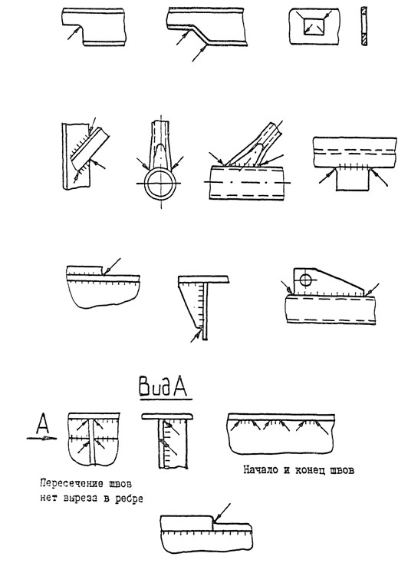

Рисунок 1. Места проявления дефектов в металлоконструкциях
2. К Рабочей карте обследования, указанной в приложении 4 к Инструкции по обследованию технического состояния грузоподъемных машин отработавших нормативный срок службы, для стрелового самоходного автомобильного (на специальных шасси) крана с телескопической стрелой дополнительно добавить информацию:
Места поиска повреждений | Виды возможных повреждений | Результаты осмотра
1. Ходовая рама
1) Продольные и поперечные балки, зоны их соединения; | Трещины в основном металле и сварных швах, деформация и отрыв элементов, нарушение покрытия, коррозия
2) Узлы крепления к шасси автомобиля; | Отрыв элементов, ослабление
3) Выносные опоры и зоны их соединения с рамой | Трещины в основном металле и сварных швах, деформация, отрыв и износ элементов, нарушение покрытия, коррозия
4) Зоны соединения с опорно-поворотным устройством | Трещины в основном металле и сварных швах, ослабление крепления, нарушение покрытия, коррозия
2. Поворотная рама
1) Продольные и поперечные балки, зоны их соединения | Трещины в основном металле и сварных швах, деформация и отрыв элементов, нарушение покрытия, коррозия
2) Зоны соединения со стрелой | Трещин в основном металле и сварных швах, деформация и отрыв элементов, нарушение покрытия, коррозия
3) Зоны соединения с опорно-поворотным устройством | Трещины в основном металле и сварных швах, ослабление крепления, нарушение покрытия, коррозия
3. Стрела
1) Секция | Трещины в основном металле и сварных швах, деформация элементов, нарушение покрытия, коррозия
2) Зоны соединения с поворотной рамой | Трещины в основном металле и сварных швах, деформация и отрыв элементов, нарушение покрытия, коррозия
3) Зоны установки канатных блоков | Трещины в основном металле и сварных швах, деформация, отрыв и износ элементов, нарушение покрытия, коррозия
4. Прочие зоны и элементы металлоконструкции
1) Кабина управления, лестницы, площадки | Трещины в основном металле и сварных швах, деформация и отрыв элементов, ослабление крепления, нарушение покрытия, коррозия
2) Гидроцилиндр подъема стрелы и зоны его соединения с рамой и стрелой | Трещины в основном металле и сварных швах, деформация и отрыв элементов, износ, нарушение покрытия, коррозия
3) Капот механизмов | Трещины в основном металле и сварных швах, деформация и отрыв элементов, ослабление крепления, нарушение покрытия, коррозия

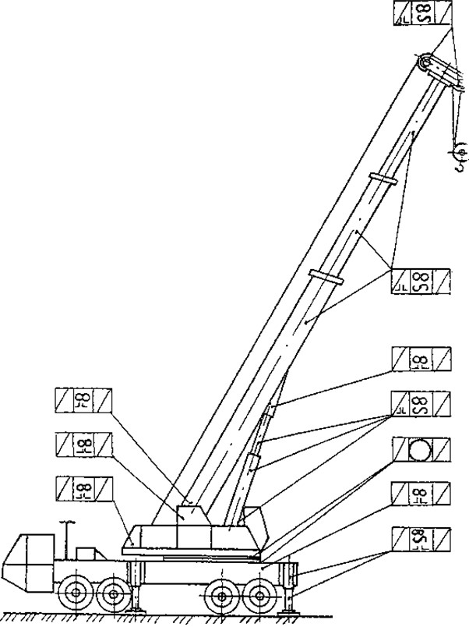

Рисунок 2. Схема к карте осмотра металлоконструкций стрелового самоходного автомобильного (на специальных шасси) крана с телескопической стрелой
3. К Рабочей карте обследования, указанной в приложении 4 Инструкции по обследованию технического состояния грузоподъемных машин отработавших нормативный срок службы, для стрелового самоходного автомобильного крана с решетчатой стрелой дополнительно добавить информацию:
Места поиска повреждений | Виды возможных повреждений | Результаты осмотра
1. Ходовая рама
1) Продольные и поперечные балки, зоны их соединения | Трещины в основном металле и сварных швах, деформация и отрыв элементов, нарушение покрытия, коррозия
2) Выносные опоры и зоны их соединения с рамой (для пневмоколесных кранов) | Трещины в основном металле и сварных швах, деформация, отрыв и износ элементов, нарушение покрытия, коррозия
3) Зоны соединения с опорно-поворотным устройством | Трещины в основном металле и сварных швах, ослабление крепления, нарушение покрытия, коррозия
2. Поворотная рама
1) Продольные и поперечные балки, зоны их соединения | Трещины в основном металле и сварных швах, деформация и отрыв элементов, нарушение покрытия, коррозия
2) Зоны соединения со стрелой | Трещин в основном металле и сварных швах, деформация и отрыв элементов, нарушение покрытия, коррозия
3) Зоны соединения с опорно-поворотным устройством | Трещины в основном металле и сварных швах, ослабление крепления, нарушение покрытия, коррозия
4) Зоны соединения с двуногой стойкой | Трещины в основном металле и сварных швах, деформация и отрыв элементов, нарушение покрытия, коррозия
3. Двуногая стойка
1) Стержни и зоны их соединения | Трещины в основном металле и сварных швах, деформация и отрыв элементов, нарушение покрытия, коррозия
2) Зоны соединения с поворотной рамой | Трещины в основном металле и сварных швах, деформация и отрыв элементов, нарушение покрытия, коррозия
3) Зоны установки канатных блоков | Трещины в основном металле и сварных швах, деформация, отрыв и износ элементов, нарушение покрытия, коррозия
4. Стрела
1) Основание - пояса и раскосы, узлы и их соединения | Трещины в основном металле и сварных швах, деформация и отрыв элементов, нарушение покрытия, коррозия
2) Секции-пояса и раскосы, узлы их соединения | Трещины в основном металле и сварных швах, деформация и отрыв элементов, нарушение покрытия, коррозия
3) Головка-пояса и раскосы, узлы их соединения | Трещины в основном металле и сварных швах, деформация и отрыв элементов, нарушение покрытия, коррозия
4) Зоны соединений основания, секций и головки | Трещины в основном металле и сварных швах, деформация и отрыв элементов, ослабление крепления, нарушение покрытия, коррозия
5) Гусек и зона соединения его с головкой | Трещины в основном металле и сварных швах, деформация и отрыв элементов, - ослабление крепления, нарушение покрытия, коррозия
6) Укосина гуська, зоны соединения ее с головкой | Трещины в основном металле и сварных швах, деформация и отрыв элементов, нарушение покрытия, коррозия
7) Зоны установки канатных блоков | Трещины в основном металле и сварных швах, деформация, отрыв и износ элементов, нарушение покрытия, коррозия
5. Прочие зоны и элементы металлоконструкции
1) Кабина управления, лестницы, площадки | Трещины в основном металле и сварных швах, деформация и отрыв элементов, ослабление крепления, нарушение покрытия, коррозия
Примечание: схемы осмотра автомобильных кранов с решетчатой стрелой представлены на рисунках 3, 4, 5, 6 настоящего Приложения.

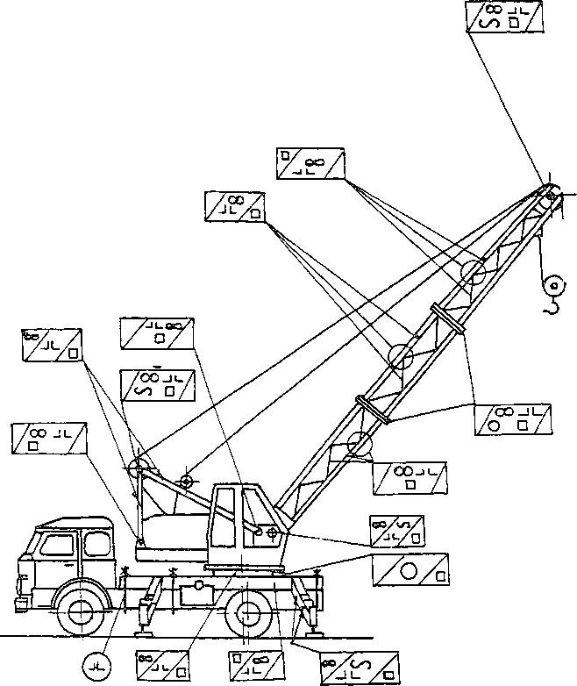

Рисунок 3. Схема к карте осмотра металлоконструкций стрелового самоходного автомобильного крана с решетчатой стрелой

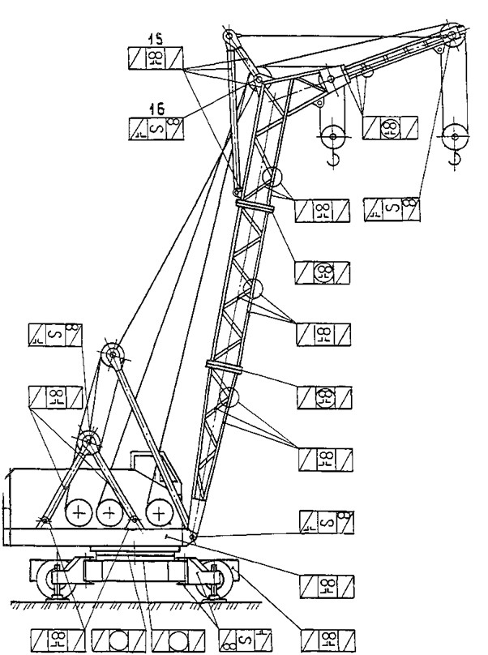

Рисунок 4. Схема к карте осмотра металлоконструкций стрелового самоходного пневмоколесного крана

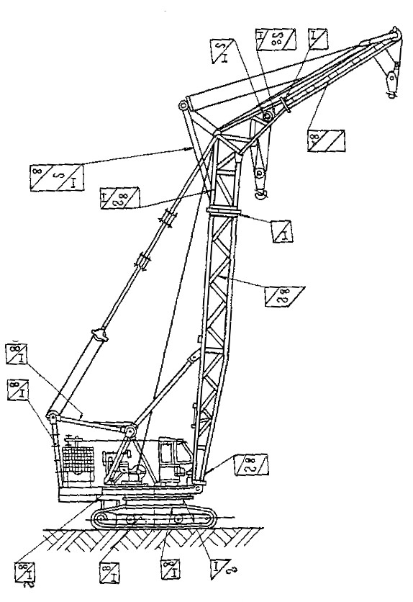

Рисунок 5. Схема к карте осмотра металлоконструкций стрелового самоходного крана на гусеничным ходу

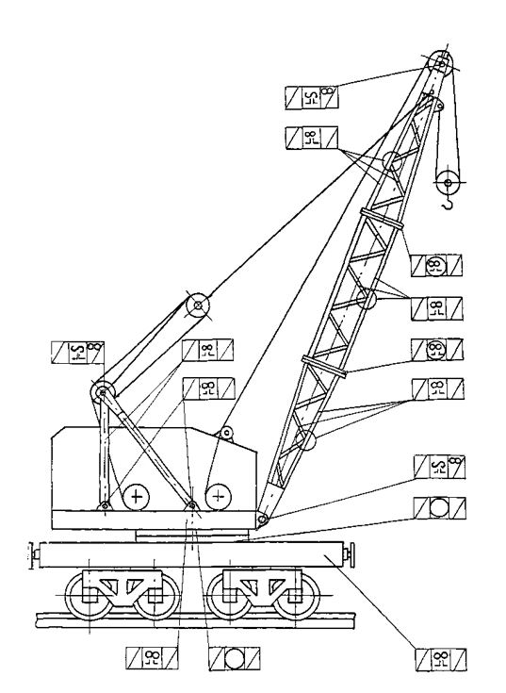

Рисунок 6. Схема к карте осмотра металлоконструкций стрелового самоходного железнодорожного крана
4. К Рабочей карте обследования, указанной в приложении 4 Инструкции по обследованию технического состояния грузоподъемных машин отработавших нормативный срок службы, для строительного башенного крана с неповоротной решетчатой башней, жестко закрепленной на ходовой раме в виде портала, и балочной стрелой дополнительно добавить информацию:
Места поиска повреждений | Виды возможных повреждений | Результаты осмотра
1. Портал
1) Тележки ходовых колес и зоны соединения их с порталом | Трещины в основном металле и сварных швах, деформация элементов, ослабление крепления, нарушение лакокрасочного покрытия, коррозия
2) Стяжки опор и зоны соединения их с опорами | Трещины в основном металле и сварных швах, деформация элементов, ослабление крепления, нарушение лакокрасочного покрытия, коррозия
3) Пояса и раскосы опор, узлы их соединения | Трещины в основном металле и сварных швах, деформация элементов, ослабление крепления, нарушение лакокрасочного покрытия, коррозия
4) Зоны соединения опор со стяжками, с центральной рамой и между собой | Трещины в основном металле и сварных швах, деформация элементов, ослабление крепления, нарушение лакокрасочного покрытия, коррозия
5) Центральная рама и зоны соединени я ее с опорами и башней | Трещины в основном металле и сварных швах, деформация элементов, ослабление крепления, нарушение лакокрасочного покрытия, коррозия
2. Башня
1) Пояса и раскосы, узлы их соединения | Трещины в основном металле и сварных швах, деформация элементов, нарушение лакокрасочного покрытия, коррозия
2) Зоны соединения с центральной рамой портала и неповоротной рамой | Трещины в основном металле, ослабление крепления, нарушения лакокрасочного покрытия коррозия
3) Неповоротная рама и зоны соединения ее с башней и опорно-поворотным устройством | Трещины в основном металле и сварных швах, ослабление крепления, нарушение лакокрасочного покрытия, коррозия
4) Опорно-поворотное устройством зоны соединения его с неповоротной и поворотной рамами | Трещины в основном металле, износ, ослабление крепления, нарушение лакокрасочного покрытия, коррозия
5) Поворотная рама и зоны обслуживания ее с ОПУ, оголовком, стрелой и противовесной консолью | Трещины в основном металле и сварных шах, деформация элементов, ослабление крепления, нарушение лакокрасочного покрытия, коррозия
6) Оголовок и зоны соединения его с поворотной рамой | Трещины в основном металле и сварных швах, деформация элементов, ослабление крепления, нарушение лакокрасочного покрытия, коррозия
3. Стрела
1) Пояса и раскосы, узлы их соединения | Трещины в основном металле и сварных швах, деформация элементов, нарушение лакокрасочного покрытия, коррозия
2) Зоны соединения с поворотной рамой башни | Трещины в основном металле и сварных швах, деформация и отрыв элементов, нарушение лакокрасочного покрытия, коррозия
3) Зоны соединения с направляющими для грузовой тележки | Трещины в основном металле и сварных швах, ослабление крепления, нарушение лакокрасочного покрытия, коррозия
4) Направляющие для грузовой тележки и зоны соединения их со стрелой | Трещины в основном металле и сварных швах, деформация и разрыв элементов, ослабление крепления, нарушение лакокрасочного покрытия, коррозия
5) Ездовая поверхность направляющих | Трещины в основном металле, деформация и износ элементов
4. Противовесная консоль (распорка)
1) Пояса и раскосы, узлы их соединения | Трещины в основном металле и сварных швах, деформация элементов, нарушение лакокрасочного покрытия, коррозия
2) Зоны соединения с поворотной рамой башни | Трещины в основном металле и сварных швах, деформация и отрыв элементов, ослабление крепления, нарушение лакокрасочного покрытия, коррозия
3) Зоны подвески противовеса | Трещины в основном металле и сварных швах, деформация и разрыв элементов, ослабление крепления, нарушение лакокрасочного покрытия, коррозия
5. Прочие зоны и элементы металлоконструкций
1) Лестницы, площадки и их ограждения | Трещины в основном металле и сварных швах, деформация и отрыв элементов, ослабление крепления, нарушение лакокрасочного покрытия, коррозия
2) Зоны крепления кабины управления к башне | Трещины в основном металле и сварных швах, деформация и отрыв элементов, ослабление крепления, нарушение лакокрасочного покрытия, коррозия
Примечание: схема осмотра строительных башенных кранов с неповоротной решетчатой башней представлены на рисунке 7 настоящего Приложения.

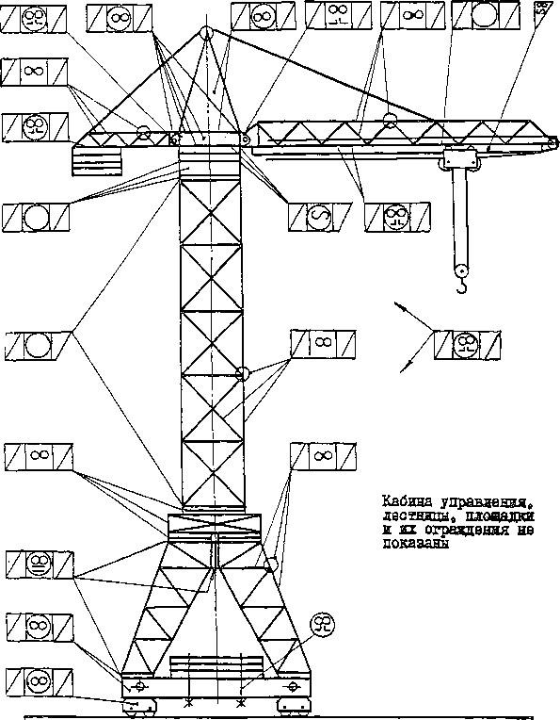

Рисунок 7. Схема к карте осмотра металлоконструкций строительного башенного крана с неповоротной решетчатой башней, жестко закрепленной на ходовой раме в виде портала, и балочной стрелой
5. К Рабочей карте обследования, указанной в приложении 4 Инструкции по обследованию технического состояния грузоподъемных машин отработавших нормативный срок службы, для металлоконструкций строительного башенного крана с поворотной решетчатой башней, шарнирно закрепленной на ходовой раме с поворотными балками-флюгерами, и с балочной (подъемной) стрелой дополнительно добавить информацию:
Места поиска повреждений | Виды возможных повреждений | Результаты осмотра
1. Ходовая рама
1) Ходовые тележки | Трещины в основном металле и сварных швах, деформация элементов, ослабление крепления, нарушение лакокрасочного покрытия, коррозия
2) Зоны соединения тележек с флюгерами | Трещины в основном металле и сварных швах, износ, ослабление крепления, коррозия
3) Флюгера | Трещины в основном металле и сварных швах, деформация элементов, нарушение лакокрасочного покрытия, коррозия
4) Центральная рама | Трещины в основном металле и сварных швах, нарушение лакокрасочного покрытия, коррозия
5) Зоны соединения флюгеров с центральной рамой | Трещины в основном металле и сварных швах, деформация элементов, износ, ослабление крепления, коррозия
6) Тяги | Трещины в основном металле и сварных швах, деформация элементов, нарушение лакокрасочного покрытия, коррозия
7) Зоны соединения тяг центральной рамой и флюгерами | Трещины в основном металле и сварных швах, деформация и отрыв элементов, ослабление крепления, коррозия
8) Зоны соединения с опорно-поворотным устройством | Трещины в основном металле, ослабление крепления, коррозия
2. Поворотная платформа
1) Кольцевая рама | Трещины в основном металле и сварных швах, нарушение лакокрасочного покрытия, коррозия
2) Консольная часть, продольные и поперечные балки, узлы их соединения | Трещины в основном металле и сварных швах, деформация элементов, нарушение лакокрасочного покрытия, коррозия
3) Зоны соединения кольцевой рамы с консольной | Трещины в основном металле и сварных швах, коррозия
4) Двуногая стойка -стержни и узлы их соединения | Трещины в основном металле и сварных швах, деформация элементов, нарушение лакокрасочного покрытия, коррозия
5) Подкосы и зоны их соединения с двуногой стойкой | Трещины в основном металле и сварных швах, деформация и отрыв элементов, ослабление крепления, нарушение лакокрасочного покрытия, коррозия
6) Зоны соединения с башней | Трещины в основном металле и сварных швах, износ, ослабление крепления, коррозия
3. Башня
1) Основание (портал) -элементы и узлы их соединения | Трещины в основном металле и сварных швах, деформация и отрыв элементов, ослабление крепления, нарушение лакокрасочного покрытия, коррозия
2) Зоны соединения с поворотной платформой | Трещины в основном металле и сварных швах, износ, ослабление крепления, коррозия
3) Зоны соединения основания (портала) с секцией башни | Трещины в основном металле и сварных швах, расслоение металла, ослабление крепления, коррозия
4) Секция пояса и раскосы, узлы их соединения | Трещины в основном металле и сварных швах, деформация и отрыв элементов, нарушение лакокрасочного покрытия, коррозия
5) Зоны соединения секции | Трещины в основном металле и сварных швах, расслоение металла, деформация элементов, ослабление крепления, коррозия
6) Оголовок пояса и раскосы, узлы их соединения | Трещины в основном металле и сварных швах, деформация и отрыв элементов, нарушение лакокрасочного покрытия, коррозия
7) Зоны соединения башни со стрелой и распоркой | Трещины в основном металле и сварных швах, деформация элементов, ослабление крепления, коррозия
4. Стрела
1) Основание пояса и раскосы, узлы их соединения | Трещины в основном металле и сварных швах, деформация и отрыв элементов, нарушение лакокрасочного покрытия, коррозия
2) Секции пояса и раскосы, узлы их соединения | Трещины в основном металле и сварных швах, деформация и отрыв элементов, нарушение лакокрасочного покрытия, коррозия
3) 24.Головка-пояса и раскосы, узлы их соединения | Трещины в основном металле и сварных швах, деформация и отрыв элементов, нарушение
4) Зоны соединения основания, секций и головки | Трещины в основной металле и сварных швах, расслоение металла, деформация элементов, ослабление крепления, коррозия
5) Зоны соединения с башней | Трещины в основном металле и сварных швах, деформация элементов, ослабление крепления, коррозия
5. Распорка
1) Стержни и узлы их соединения | Трещины в основном металле и сварных швах, деформация и отрыв элементов, нарушение лакокрасочного покрытия, коррозия
2) Зоны соединения с башней | Трещины в основном металле и сварных швах, деформация элементов, ослабление крепления, коррозия
6. Прочие зоны и элементы металлоконструкций
1) Зоны установки и элементы крепления противовеса | Трещины в основном металле и сварных швах, расслоение металла, деформация и отрыв элементов ослабление крепления, коррозия
2) Кронштейны и подкосы крепления кабины управления | Трещины в основном металле и сварных швах, деформация и отрыв элементов, ослабление крепления, нарушение лакокрасочного покрытия, коррозия
3) Лестницы, площадки, ограждения | Трещины в основном металле и сварных швах, деформация и отрыв элементов, ослабление крепления, нарушение лакокрасочного покрытия, коррозия
Примечание: схемы осмотра строительных башенных кранов с поворотной решетчатой башней представлены на рисунках 8, 9 настоящего Приложения.

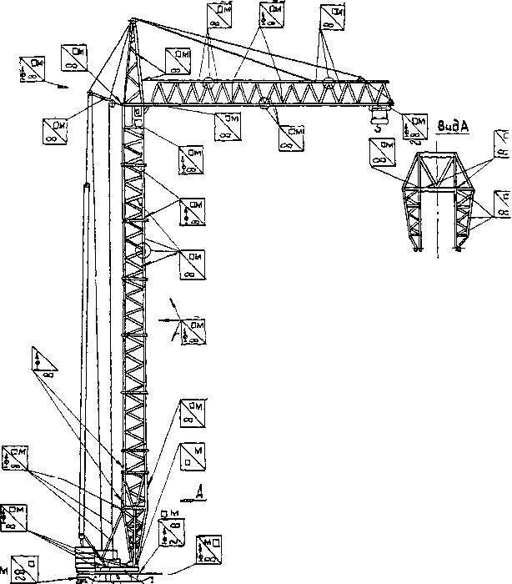

Рисунок 8. Схема к карте осмотра металлоконструкций строительного башенного крана с поворотной решетчатой башней, шарнирно закрепленной на ходовой раме с поворотными балками-флюгерами, и балочной стрелой

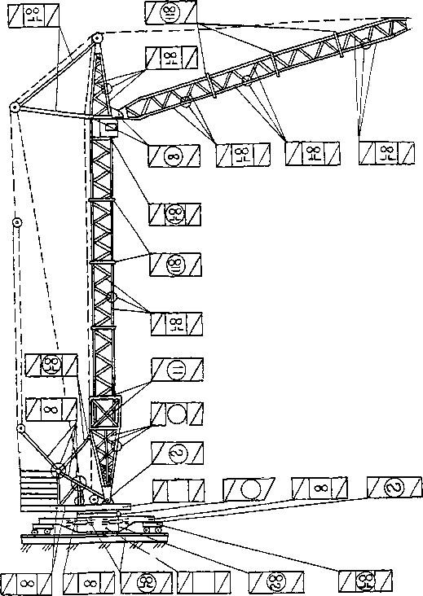

Рисунок 9. Схема к карте осмотра металлоконструкций строительного башенного крана с поворотной решетчатой башней, шарнирно закрепленной на ходовой раме с поворотными балками-флюгерами, с подъемной стрелой
6. К Рабочей карте обследования, указанной в приложении 4 к Инструкции по обследованию технического состояния грузоподъемных машин отработавших нормативный срок службы, для металлоконструкций мостового электрического однобалочного опорного крана с пролетной балкой решетчатой конструкции дополнительно добавить информацию:
Места поиска повреждений | Виды возможных повреждений | Результаты осмотра
1. Несущий двутавр
1) Верхний и нижний пояса | Главная балка  Расслоение металла, деформация элементов, нарушение лакокрасочного покрытия, коррозия
2) Вертикальная стенка | Деформация и разрыв элементов, нарушение лакокрасочного покрытия, коррозия
3) Ездовая поверхность нижнего пояса | Тришины в основном металле, деформация и износ элементов
4) Зоны соединения с горизонтальной фермой | Трещины в основном металле и сварных швах, деформация элементов, ослабление крепления, нарушение лакокрасочного покрытия, коррозия
2. Горизонтальная ферма
1) Стержни решетки | Деформация элементов, нарушение лакокрасочного покрытия, коррозия
2) Узлы соединения | Трещины в основном металле и сварных швах, отрыв элементов, нарушение лакокрасочного покрытия, коррозия
3) Зоны соединения | Трещины в основном металле и сварных швах, деформация и отрыв элементов, нарушение лакокрасочного покрытия, коррозия
3. Вертикальная ферма
1) Решетки | Деформация элементов, нарушение лакокрасочного покрытия, коррозия
2) Узлы соединения | Трещины в основном металле и сварных швах, отрыв элементов, нарушение лакокрасочного покрытия коррозия
3) Зоны соединения с концевыми балками | Трещины в основном металле и сварных швах, деформация и отрыв элементов, нарушение лакокрасочного покрытия, коррозия
4. Вертикальная ферма Е
1) Стержни решетки | Деформация элементов, нарушение лакокрасочного покрытия, коррозия
2) Узлы соединения | Трещины в основном металле и сварных швах, отрыв элементов, нарушение лакокрасочного покрытия коррозия
3) Зоны соединения с концевыми балками | Трещины в основном металле и сварных швах, деформация и отрыв элементов, нарушение лакокрасочного покрытия, коррозия
5. Концевые балки, балка В
1) Продольные и поперечные элементы, зоны их соединения | Трещины в основном металле и сварных швах, деформация и отрыв элементов, нарушение лакокрасочного покрытия, коррозия
2) Зоны соединения с вертикальными фермами | Трещины в основном металле и сварных швах, деформация и отрыв элементов, нарушение лакокрасочного покрытия, коррозия
3) Торцовые зоны | Трещины в основном металле и сварных швах, деформация и отрыв элементов, ослабление крепления нарушение лакокрасочного покрытия, коррозия
4) Зоны установки | Трещины в основном металле, ослабление крепления, нарушение лакокрасочного покрытия, коррозия
6. Концевые балки, балка Г
1) Продольные и поперечные элементы, зоны их соединения | Трещины в основном металле и сварных швах, деформация и отрыв элементов, нарушение лакокрасочного покрытия, коррозия
2) Зоны соединения с вертикальными фермами | Трещины в основном металле и сварных швах, деформация и отрыв элементов, нарушение лакокрасочного покрытия, коррозия
3) Торцовые зоны | Трещины в основном металле и сварных швах, деформация и отрыв элементов, ослабление крепления нарушение лакокрасочного покрытия, коррозия
4) Зоны установки | Трещины в основном металле, ослабление крепления, нарушение лакокрасочного покрытия, коррозия
Примечание: схема осмотра мостового электрического однобалочного опорного крана с пролетной балкой решетчатой конструкции представлена на рисунке 10 настоящего Приложения.

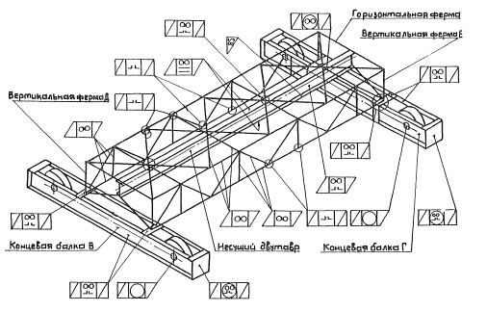

Рисунок 10. Схема к карте осмотра металлоконструкций мостового электрического однобалочного опорного крана с пролетной балкой решетчатой конструкции
7. К Рабочей карте обследования, указанной в приложении 4 Инструкции по обследованию технического состояния грузоподъемных машин отработавших нормативный срок службы, для металлоконструкций мостового электрического однобалочного подвесного крана с пролетной балкой двутаврового сечения дополнительно добавить информацию:
Места поиска повреждений | Виды возможных повреждений | Результаты осмотра
1. Главная балка
1) Верхний и нижний пояcа, вертикальная стенка | Расслоение металла, деформация элементов, нарушение лакокрасочного покрытия, коррозия
2) Ездовая поверхность нижнего пояса | Трещины в основном металле, износ
3) Монтажный стык, с концевой балкой | Трещины в основном металле и сварных швах, ослабление крепления, нарушение лакокрасочного покрытия, коррозия
4) Зоны соединения с горизонтальными подкосами | Трещины в основном металле и сварных швах, деформация элементов, нарушение лакокрасочного покрытия, коррозия
2. Концевые балки, балка В
1) Продольные и поперечные элементы, зоны их соединения | Трещины в основном металле и сварных швах, деформация и отрыв элементов, нарушение лакокрасочного покрытия, коррозия
2) Зоны монтажных стыков | Трещины в основном металле и сварных швах, деформация элементов, ослабление крепления нарушение лакокрасочного покрытия, коррозия
3) Зоны соединения с горизонтальными подкосами | Трещины в основном металле и сварных швах, деформация элементов, нарушение лакокрасочного покрытия, коррозия
3. Концевые балки, балка Г
1) Продольные и поперечные элементы, зоны их соединения | Трещины в основном металле и сварных швах, деформация элементов, нарушение лакокрасочного покрытия, коррозия
2) Зоны монтажных стыков | Трещины в основном металле и сварных швах, деформация элементов, ослабление крепления нарушение лакокрасочного покрытия, коррозия
3) Зоны соединения с горизонтальными подкосами | Трещины в основном металле и сварных швах, деформация элементов, нарушение лакокрасочного покрытия, коррозия
4. Прочие зоны и элементы металлоконструкций
1) Горизонтальные подкосы | Трещины в основном металле, деформация и отрыв, нарушение лакокрасочного покрытия, коррозия
Примечание: схема осмотра мостового электрического однобалочного подвесного крана с пролетной балкой двутаврового сечения представлена на рисунке 11 настоящего Приложения.

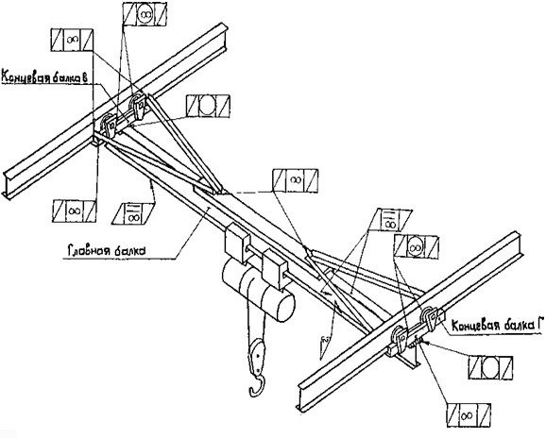

Рисунок 11. Схема к карте осмотра металлоконструкций мостового электрического однобалочного подвесного крана с пролетной балкой двутаврового сечения
Дополнительно в Рабочую карту обследования мостовых однобалочных кранов обоих типов (пункты 5 и 6 настоящего Приложения) необходимо добавить результаты нивелирования главной балки по следующей форме:
Результаты нивелирования главной балки мостового однобалочного крана

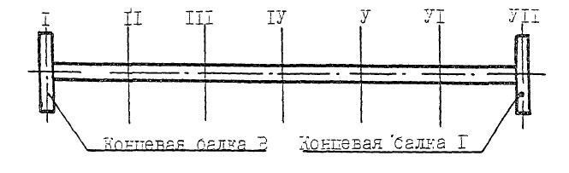

Рисунок 12. Схема нивелирования главной балки крана

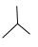
- Нивелир___________ (указать на схеме)
Таблица 1
Результаты нивелирования главной балки крана
Номер сечения | I | II | III | IV | V | VI | VII
Результаты нивелирования, мм
Таблица 2
Кривая прогиба главной балки крана

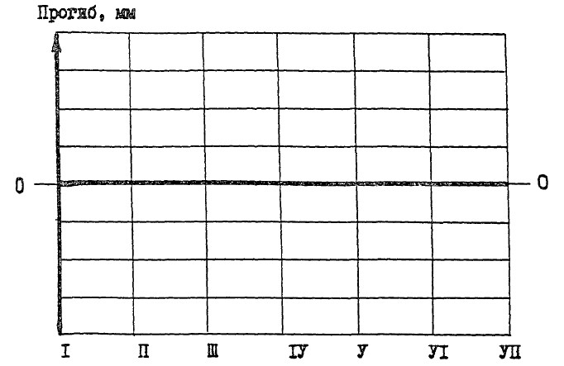

Примечание: в таблице 2 уровень 0-0 обозначает нулевую линию нивелира.
Таблица 3. Результаты определения прогиба, искривление и местной деформации пролетного строения мостового крана с однобалочным пролетным строением
Исследуемый параметр | Метод определения, инструмент | Отклонение, мм |  | Заключение
Исследуемый параметр | Метод определения, инструмент | Нормативное | Фактическое | Заключение
1. Прогиб в междуопорной части | Нивелирование  Нивелир  Погрешность измерения ±1 % | f ≤ 0,0022 L  (нивелирование не реже 1 раза в год)  f > 0,0022 L  (осмотр не реже 1 раза в 4 месяца)  f > 0,0035 L (эксплуатация прекращается до восстановления строительного подъема
1. Прогиб | Погрешность измерения ±1 % | f ≤ 0,002 Lк | Консоль АБ  Консоль ВГ
2. Искривление пролетного строения в плане | Непосредственные измерения;  струна рейка с ценой деления 1 мм, угольник | f ≤ 0,005 L
3. Непрямолинейность  -вертикальных ферм и стоек опор  -горизонтальных ферм и стяжек опор | Непосредственные измерения;  струна рейка с ценой деления 1 мм, угольник | f ≤ 0,0035 L  f ≤ 0,0035 L
8. К рабочей карте обследования, указанной в приложении 4 Инструкции по обследованию технического состояния грузоподъемных машин отработавших нормативный срок службы, для металлоконструкций мостового электрического двухбалочного опорного крана с пролетными балками коробчатого сечения дополнительно добавить информацию:
Места поиска повреждений | Виды возможных повреждений | Результаты осмотра
1. Главная балка А
1) Верхний пояс | Трещины в основном металле и сварных швах, расслоение металла деформация элементов, нарушение лакокрасочного покрытия, коррозия
2) Нижний пояс | Трещины в основном металле и сварных швах, расслоение металла деформация элементов, нарушение лакокрасочного покрытия, коррозия
3) Вертикальные стенки | Деформация элементов, нарушение лакокрасочного покрытия, коррозия
4) Зоны крепления рельсов | Трещины в основном металле и основных швах, отрыв элементов, нарушение лакокрасочного покрытия, коррозия
5) Зоны стыков рельсов | Трещины в основном металле, нарушение лакокрасочного покрытия, коррозия
2. Главная балка В
1) Верхний пояс | Трещины в основном металле и сварных швах, расслоение металла нарушение лакокрасочного покрытия, коррозия
2) Нижний пояс | Трещины в основном металле и сварных швах, расслоение металла деформация элементов, нарушение лакокрасочного покрытия, коррозия
3) Вертикальные стенки | Деформация элементов, нарушение лакокрасочного покрытия, коррозия
4) Зоны соединения поясов и стенок | Трещины в основной металле и сварных швах, нарушение лакокрасочного покрытия, коррозия
5) Зоны крепления рельсов | Трещины в основном металле нарушение лакокрасочного покрытия, коррозия
6) Зоны стыков рельсов | Трещины в основном металле нарушение лакокрасочного покрытия, коррозия
7) Зоны соединения с концевыми балками | Трещины в основном металле и сварных швах, нарушение лакокрасочного покрытия, коррозия
3. Концевая балка В
1) Верхний пояс | Деформация элементов, нарушение лакокрасочного покрытия, коррозия
2) Нижний пояс | Деформация элементов, нарушение лакокрасочного покрытия, коррозия
3) Вертикальные стенки | Деформация элементов, нарушение лакокрасочного покрытия, коррозия
4) Зоны соединения поясов и стенок | Деформация элементов, нарушение лакокрасочного покрытия, коррозия
5) Торцевые зоны | Трещины в основном металле и основных швах, деформация и отрыв элементов, ослабление крепления нарушение лакокрасочного покрытия, коррозия
6) Буксовые зоны | Трещины в основном металле и основных швах, деформация и отрыв элементов, нарушение лакокрасочного покрытия, коррозия
7) Зоны соединения с главными балками | Трещины в основном металле и сварных швах, нарушение лакокрасочного покрытия, коррозия
8) Монтажный стык | Трещины в основном металле и основных швах, деформация и отрыв элементов, ослабление крепления нарушение лакокрасочного покрытия, коррозия
4. Концевая балка Г
1) Верхний пояс | Деформация элементов, нарушение лакокрасочного покрытия, коррозия
2) Нижний пояс | Деформация элементов, нарушение лакокрасочного покрытия, коррозия
3) Вертикальные стенки | Деформация элементов, нарушение лакокрасочного покрытия, коррозия
4) Зоны соединения поясов и стенок | Трещины в основном металле и сварных швах, нарушение лакокрасочного покрытия, коррозия
5) Торцевые зоны | Трещины в основном металле и основных швах, деформация и отрыв элементов, ослабление крепления нарушение лакокрасочного покрытия, коррозия
6) Буксовые зоны | Трещины в основном металле и сварных швах, деформация и отрыв элементов, нарушение лакокрасочного покрытия, коррозия
7) Зоны соединения с главными балками | Трещины в основном металле и сварных швах, нарушение лакокрасочного покрытия, коррозия
8) Монтажный стык | Трещины в основном металле и основных швах, деформация и отрыв элементов, ослабление крепления нарушение лакокрасочного покрытия, коррозия
5. Прочие зоны и элементы металлоконструкций
1) Площадки обслуживания и их ограждения | Трещины в основном металле и основных швах, деформация и отрыв элементов, ослабление крепления нарушение
2) Металлоконструкция грузовой тележки | Трещины в основном металле и основных швах, деформация и отрыв элементов, ослабление крепления нарушение лакокрасочного покрытия, коррозия
Примечание: схема осмотра мостового электрического двухбалочного опорного крана с пролетными балками коробчатого сечения представлена на рисунке 13 настоящего Приложения.

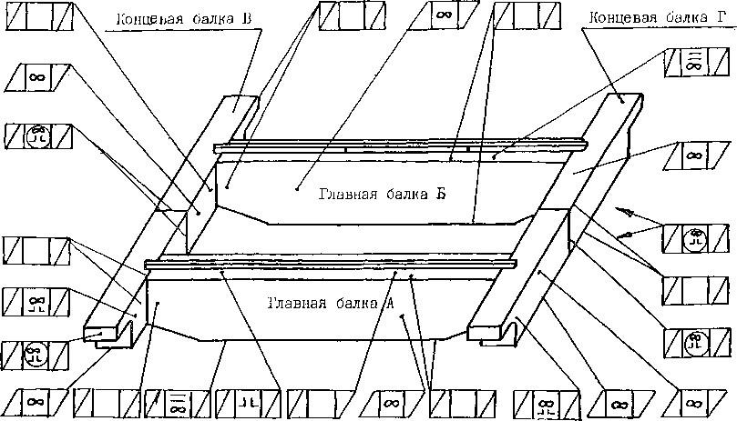

Рисунок 13. Схема к карте осмотра металлоконструкций мостового электрического двухбалочного опорного крана с пролетными балками коробчатого сечения
Примечание: на рисунке 13 грузовая тележка площадки обслуживания и их ограждение не показаны. Кабина управления краном установлена на главной балке А со сторона концевой балки.
Дополнительно в Рабочую карту обследования мостового двухбалочного крана (пункт 7 настоящего Приложения) необходимо добавить результаты нивелирования главной балки по следующей форме:
Результаты нивелирования главной балки мостового двухбалочного крана балка Б

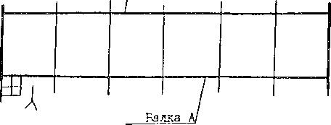

Рисунок 14.- Схема нивелирования главных балок крана
где:

- Нивелир _________________ (указать на схеме)

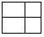
- Кабина управления
Таблица 4
Результаты нивелирования главных балок крана
Балка А |  |  |  |  |  |  |  |  | Балка Б
Точки | Результаты нивелировки в сечениях, мм |  |  |  |  |  |  | Точки | Результаты нивелировки в сечениях, мм
Точки | 1 | 2 | 3 | 4 | 5 | 6 | 7 | 1 | 2 | 3 | 4 | 5 | 6 | 7
  1 | 2
1 |  |  |  |  |  |  |  | 1
2 |  |  |  |  |  |  |  | 2
3 |  |  |  |  |  |  |  | 3
Таблица 5
Кривые прогиба главных балок крана
Геометрическая ось балки А

Геометрическая ось балки Б
Примечание:
В таблице 4 уровень 0-0 обозначает нулевую линию нивелира
Кривую прогиба балки А обозначить штриховой линией, балки Б – сплошной
Таблица 6
Результаты определения прогиба, искривление и местной деформации главных балок мостового двухбалочного крана.
Исследуемый параметр | Метод определения, инструмент | Отклонение, мм |  | Заключение
Исследуемый параметр | Метод определения, инструмент | Нормативное | Фактическое | Заключение
1. Прогиб | Нивелирование  Нивелир  Погрешность  измерения ±1 % | f ≤ 0,0022 Lв  (нивелирование не реже 1 раза в год)  f > 0,0022 Lв  (осмотр не реже 1 раза в 4 месяца)  f > 0,0035 Lв (эксплуатация прекращается до восстановления строительного подъема | Балка А  Балка Б
2. Искривление главных балок в плане | Непосредственные измерения;  струна рейка с ценой деления  1 мм | f ≤ 0,005 Lв
3.Местная деформация  -верхнего пояса  -нижнего пояса  -вертикальных стенок | Непосредственные измерения; линейка, угольник с делениями. Погрешность измерения ±1 % | f ≤ 2S  f ≤ 3S  не нормируется
Результаты замеров рельсового пути для грузовой тележки козлового (мостового) двухбалочного крана

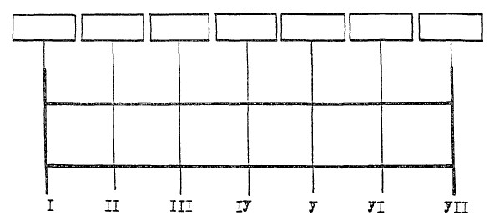

Рисунок 15. Схема и результаты замеров в (мм) расстояния между осями рельсов грузовой тележки

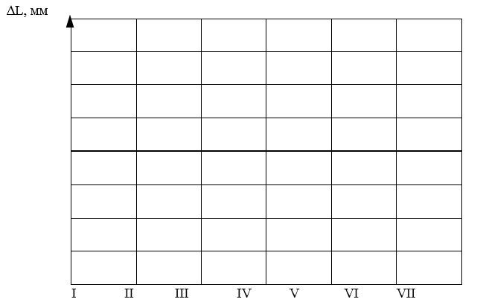

Рисунок 16. Отклонения в расстоянии между осями рельсов грузовой тележки от номинального размера

= …. в сечениях I … VII
9. К рабочей карте обследования, указанной в приложении 4 к Инструкции по обследованию технического состояния грузоподъемных машин отработавших нормативный срок службы, для металлоконструкций козлового электрического крана с однобалочным пролетным решетчатым строением дополнительно добавить информацию:
Места поиска повреждений | Виды возможных повреждений | Результаты осмотра
1. Опоры крана, ходовые тележки
1) Ходовая тележка | Трещины в основном металле и сварных швах, деформация и отрыв элементов, нарушение покрытия, коррозия
2) Зоны обслуживания со стяжками | Трещины в основном металле и сварных швах, деформация и отрыв элементов, ослабление крепления нарушение покрытия, коррозия
3) Зоны соединения со стойками | Трещины в основном металле и сварных швах, деформация и отрыв элементов, ослабление крепления нарушение покрытия, коррозия
4) Зоны установки ходовых колес | Трещины в основном металле и сварных швах, деформация и отрыв элементов, ослабление крепления нарушение покрытия, коррозия
5) Торцовые зоны | Трещины в основном металле и сварных швах, деформация и отрыв элементов, ослабление крепления нарушение
2. Стойки
1) Стержни и узлы их соединения | Трещины в основном металле и сварных швах, деформация и отрыв элементов, нарушение покрытия, коррозия
2) Зоны соединения с ходовыми тележками | Трещины в основном металле и сварных швах, деформация и отрыв элементов, ослабление крепления нарушение покрытия, коррозия
3) Зоны соединения с пролетным строением | Трещины в основном металле и сварных швах, деформация и отрыв элементов, ослабление крепления нарушение покрытия, коррозия
3. Стяжки
1) Продольные и поперечные элементы, зоны их соединения | Трещины в основном металле и сварных швах, деформация и отрыв элементов, нарушение покрытия, коррозия
2) Зоны соединения с ходовыми тележками | Трещины в основной металле и сварных швах, деформация и отрыв элементов, ослабление крепления нарушение покрытия, коррозия
4. Пролетные строения
1) Стержни фермы и узлы их соединения | Трещины в основном металле и сварных швах, деформация и отрыв элементов, нарушение покрытия, коррозия
2) Монтажный стык | Трещины в основном металле и сварных швах, деформация и отрыв элементов, ослабление крепления нарушение покрытия, коррозия
3) Несущий двутавр и зоны его крепления к ферме | Трещины в основном металле и сварных швах, деформация и отрыв элементов, ослабление крепления нарушение покрытия, коррозия
4) Зоны соединения со стойками опор | Трещины в основном металле и сварных швах, деформация и отрыв элементов, ослабление крепления нарушение покрытия, коррозия
5. Прочие зоны и элементы металлоконструкции
1) Лестницы, площадки обслуживания и их ограждения | Трещины в основном металле и сварных швах, деформация и отрыв элементов, ослабление крепления нарушение покрытия, коррозия
2) Рама грузовой тележки | Трещины в основном металле и сварных швах, деформация и отрыв элементов, ослабление крепления нарушение покрытия, коррозия
3) Кабина управления краном и зоны ее крепления | Трещины в основном металле и сварных швах, деформация и отрыв элементов, ослабление крепления нарушение покрытия, коррозия
Примечание: схема к карте осмотра металлоконструкций козлового электрического крана с однобалочным пролетным решетчатым строением представлена на рисунке 17 к настоящей Инструкции.

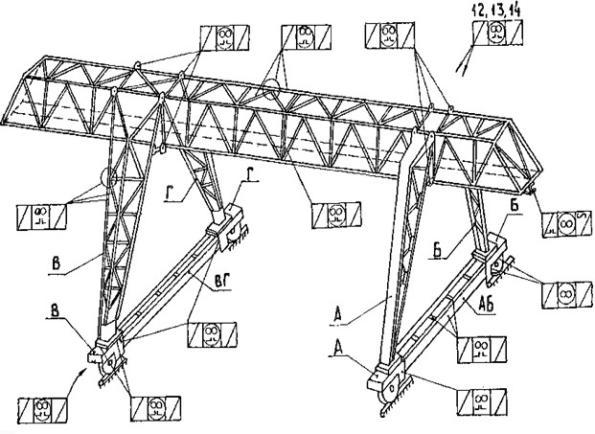

Рисунок 17. Схема к карте осмотра металлоконструкций козлового электрического крана с однобалочным пролетным решетчатым строением
Дополнительно в Рабочую карту обследования мостового однобалочного крана (пункт 7 настоящего Приложения) необходимо добавить результаты нивелирования пролетного строения по следующей форме:
Результаты нивелирования пролетного строения козлового крана с однобалочным пролетным строением

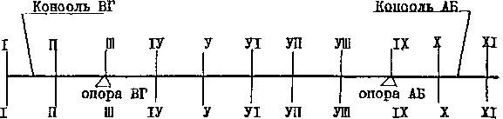

Рисунок 18. Схема нивелирования пролетного строения крана (указать на схеме кабину управления и нивелир)
Таблица 7
Результаты нивелирования пролетного строения
Результаты нивелирования в сечениях, мм
I | II | III | IV | V | VI | VII | VIII | IX | X | XI
Таблица 8
Кривая прогиба пролетного сечения Геометрическая ось пролетного строения

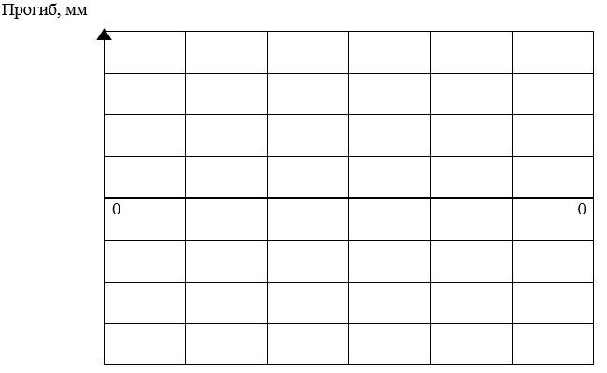

Примечание: в таблице 8 уровень 0-0 обозначает нулевую линию нивелира.
10. К рабочей карте обследования, указанной в приложении 4 Инструкции по обследованию технического состояния грузоподъемных машин отработавших нормативный срок службы, для металлоконструкций козлового электрического крана с двухбалочным пролетным строением коробчатого сечения дополнительно добавить информацию:
Места поиска повреждений | Виды возможных повреждений | Результаты осмотра
1. Опоры крана, ходовые тележки
1) Ходовая тележка | Трещины в основном металле и сварных швах, деформация и отрыв элементов, нарушение покрытия, коррозия
2) Зоны соединения со стойками | Трещины в основном металле и сварных швах, деформация и отрыв элементов, ослабление крепления нарушение покрытия, коррозия
3) Зоны обслуживания со стяжками | Трещины в основном металле и сварных швах, деформация и отрыв элементов, ослабление крепления нарушение покрытия, коррозия
4) Зоны установки ходовых колес | Трещины в основном металле и сварных швах, деформация и отрыв элементов, ослабление крепления нарушение покрытия, коррозия
5) Торцовые зоны | Трещины в основном металле и сварных швах, деформация и отрыв элементов, ослабление крепления нарушение покрытия, коррозия
2. Стойки
1) Стойка | Трещины в основном металле и сварных швах, деформация элементов нарушение покрытия, коррозия
2) Зоны соединения с ходовыми тележками | Трещины в основном металле и сварных швах, деформация и отрыв элементов, ослабление крепления нарушение покрытия, коррозия
3) Зоны соединения с арками | Трещины в основном металле и сварных швах, деформация и отрыв элементов, ослабление крепления нарушение покрытия, коррозия
3. Стяжки
1) Верхний пояс | Трещины в основном металле и сварных швах, деформация и отрыв элементов, нарушение покрытия, коррозия
2) Нижний пояс | Трещины в основной металле и сварных швах, деформация и отрыв элементов, ослабление крепления нарушение покрытия, коррозия
3) Вертикальные стенки и зоны соединения с поясами | Трещины в основном металле и сварных швах, деформация элементов нарушение покрытия, коррозия
4) Зоны соединения с ходовыми тележками | Трещины в основном металле и сварных швах, деформация и отрыв элементов, ослабление крепления нарушение покрытия, коррозия
4. Арки
1) Арка | Трещины в основном металле и сварных швах, деформация элементов нарушение покрытия, коррозия
2) Зоны соединения с пролетным строением | Трещины в основном металле и сварных швах, деформация и отрыв элементов, ослабление крепления нарушение
5. Пролетное строение, пролетные балки
1) Верхний пояс | Трещины в основном металле и сварных швах, деформация элементов нарушение покрытия, коррозия
2) Нижний пояс | Трещины в основном металле и сварных швах, деформация элементов нарушение покрытия, коррозия
3) Вертикальные стенки и зоны их соединения с поясами | Трещины в основном металле и сварных швах, деформация элементов нарушение покрытия, коррозия
4) Зоны крепления рельсов | Трещины в основном металле и сварных швах, деформация и отрыв элементов, нарушение покрытия, коррозия
5) Зоны стыков | Трещины в основном металле и сварных швах, деформация элементов нарушение
6) Монтажные стыки | Трещины в основном металле и сварных швах, деформация и отрыв элементов, ослабление крепления нарушение покрытия, коррозия
7) Зоны соединения с поперечными балками | Трещины в основном металле и сварных швах, деформация и отрыв элементов, ослабление крепления нарушение покрытия, коррозия
8) Зоны соединения с арками | Трещины в основном металле и сварных швах, деформация и отрыв элементов, ослабление крепления нарушение покрытия, коррозия
6. Поперечные балки
1) Верхний пояс | Трещины в основном металле и сварных швах, деформация элементов нарушение покрытия, коррозия
2) Нижний пояс | Трещины в основном металле и сварных швах, деформация элементов нарушение покрытия, коррозия
3) Вертикальные стенки и зоны их соединения с поясами | Трещины в основном металле и сварных швах, деформация элементов нарушение покрытия, коррозия
7. Прочие зоны и элементы металлоконструкций
1) Лестницы, площадки обслуживания и их ограждение | Трещины в основном металле и сварных швах, деформация и отрыв элементов, ослабление крепления нарушение покрытия, коррозия
2) Рама грузовой тележки | Трещины в основном металле и сварных швах, деформация и отрыв элементов, ослабление крепления нарушение покрытия, коррозия
3) Кабина управления краном и зоны ее крепления | Трещины в основном металле и сварных швах, деформация и отрыв элементов, ослабление крепления нарушение покрытия, коррозия
Примечание: схема к карте осмотра металлоконструкций козлового электрического крана с двухбалочным пролетным строением коробчатого сечения представлена на рисунке 19 к настоящей Инструкции.

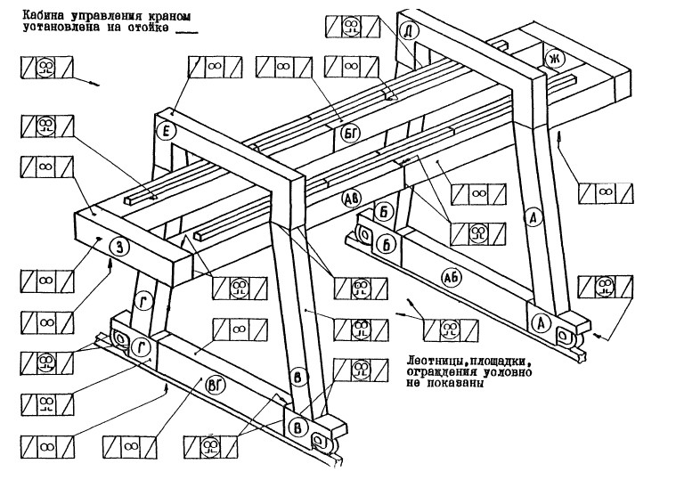

Рисунок 19. Схема осмотра металлоконструкций козлового электрического крана с двухбалочным пролетным строением коробчатого сечения
Дополнительно в Рабочую карту обследования козлового электрического крана с двухбалочным пролетным строением коробчатого сечения (пункт 9 настоящего Приложения) необходимо добавить результаты нивелирования пролетных балок по следующей форме:
Результаты нивелирования пролетных балок козлового крана (указать на схеме)

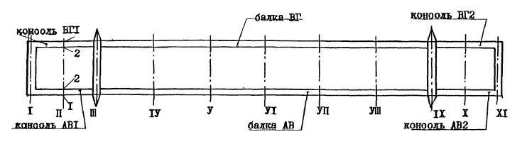

Рисунок 20. Схема нивелирования пролетных балок козлового крана
где:

- Нивелир _________________ (указать на схеме)

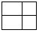
- Кабина управления
Таблица 9
Результаты нивелирования пролетных балок крана
Точки | Результаты нивелирования в сечениях, мм
Точки | I | II | III | IV | V | VI | VII | VIII | IX | XI | XII
 | Пролетная балка АВ
1
2
 | Пролетная балка БГ
1
2
Таблица 10
Кривые прогибов пролетных балок крана

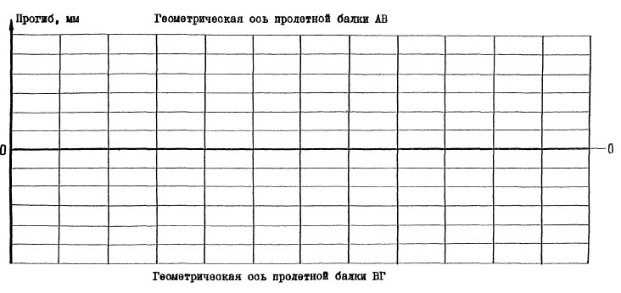

Примечание:
в таблице 10 уровень 0-0 обозначает нулевую линию нивелира;
кривую прогиба балки А обозначить штриховой линией, балки Б – сплошной.
Таблица 11
Результаты определения прогиба, искривление и местной деформации пролетного строения
Исследуемый параметр | Метод определения, инструмент | Отклонение, мм |  | Заключение
Исследуемый параметр | Метод определения, инструмент | Нормативное | Фактическое | Заключение
1. Прогиб в междуопорной части | Нивелирование  Нивелир  Погрешность измерения ±1 % | f ≤ 0,0022 Lв  (нивелирование не реже 1 раза в год)  f > 0,0022 Lв  (осмотр не реже 1 раза в 4 месяца)  f > 0,0035 Lв (эксплуатация прекращается до восстановления строительного подъема | Балка АВ  Балка БГ
2. Прогиб консолей | То же | f ≤ 0,02 Lк | Консоль АВ1  Консоль АВ2  Консоль БГ1  Консоль БГ2
3. Искривление пролетного строения в плане | Непосредственные измерения;  струна рейка с ценой деления  1 мм | f ≤ 0,005 L
4. Местная деформация  1) верхнего пояса  2) нижнего пояса  3) вертикальных стенок | Непосредственные измерения; линейка, угольник с делениями. Погрешность измерения ±1 % | f ≤ 2S  f ≤ 3S  не нормируется
Приложение 5
к Инструкции по проведению
обследования технического состояния
монтажных кранов с истекшим сроком
службы с целью определения
возможности их дальнейшей
эксплуатации
Измерение деформаций металлоконструкций
1. Измерение отклонения от прямолинейности.
1) отклонение
от прямолинейности оси башни (высотой Н) проверяется либо в вертикальном положении на кране в рабочем состоянии, либо в горизонтальном положении, когда кран демонтирован.
Высота Н определяется без оголовка. При затруднении в измерениях величин Н в наращиваемых башнях, величина Н определяется без учета части башни, находящейся внутри портала (основания) башни;
2) проверка отклонений от прямолинейности оси башни в вертикальном положении производится с помощью стальной струны диаметром 1,0 – 1,5 мм, деревянных подкладок и мягкой вязальной проволоки. Если проверка прямолинейности башни проводится одновременно с проверкой перпендикулярности башни к ее основанию, возможно применить для этого теодолит и рейки.
Измерения отклонения от прямолинейности проводятся на тех участках башни и с той стороны, где при визуальном осмотре появились сомнения в ее прямолинейности.
Струна натягивается вдоль башни со стороны ее наибольшего изгиба.
При пространственном изгибе башни натягиваются две струны у одного пояса. При этом под струну у мест крепления подводятся одинаковые по толщине подкладки с таким расчетом, чтобы обойти имеющиеся на измеряемом поясе выступы (фланцы, проушины) и обеспечить положение струны параллельно поясу.
Производятся измерения расстояний от струны до пояса башни (с учетом изменения его сечения) в нескольких точках. Определяется стрела прогиба
, допустимые критерии которой приведены в пункте 6 к настоящему приложению.
При измерении с помощью теодолита к башне крана крепятся три рейки, по которым снимается отсчет. Рейки закрепляются: вверху у шарнира стрелы, у основания башни (или у портала) и посредине между ними таким образом, чтобы их шкалы показывали равные расстояния от оси башни. Теодолит устанавливается на земле против крана с таким расчетом, чтобы его вертикальная плоскость была примерно параллельна измеряемой грани башни.
По рейкам производится отсчет показаний в вертикальной плоскости средства измерения. На основании отсчета верхней и нижней реек определяется теоретическое положение башни в средней точке (как средней линии трапеции), а по третьей – истинный прогиб.
Если наибольший прогиб находится не посредине башни, среднюю рейку закрепляют на уровне этого прогиба. При этом определяют расстояние до этого места от нижней или верхней рейки;
3) отклонение от прямолинейности оси башни в горизонтальном положении определяется следующим образом.
Башня в сборе с секциями устанавливается на опоры В и Г (рисунок 1 а)). Измерение не прямолинейности оси башни производится на длине Н, по взаимно перпендикулярным граням А и Б. Чтобы исключить дополнительный изгиб оси от собственного веса конструкции, измеряемую грань располагают каждый раз сверху в горизонтальной плоскости. В верхней горизонтальной плоскости измеряемой грани А (рисунок 1 б)) устанавливают три геодезические рейки в середине (Р2), на уровне отверстий проушин (Р1) и на уровне опорного шарнира стрелы (РЗ).
Положение геометрической оси каждой грани определяется половиной расстояния между поясами металлоконструкции и фиксируется по рейке. С помощью теодолита 1, установленного на произвольных расстояниях X1 и Х2 от опорных проушин, измеряются расстояния L1, L2 и L3 от вертикальной плоскости, проходящей через ось 2 трубы теодолита до геометрической оси 3 грани. Фактические отклонения определяются по формуле:

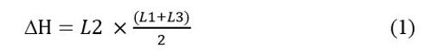

Для измерений не параллельности оси второй грани (Б) металлоконструкция поворачивается вокруг продольной оси и рейки переставляются на эту грань;

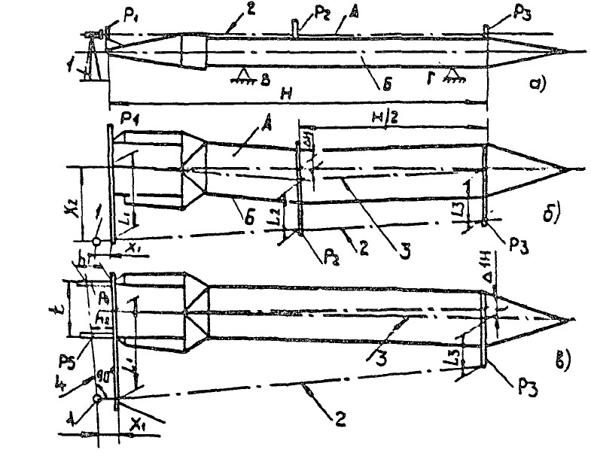

Рисунок 1. Отклонение от прямолинейности оси башни в горизонтальном положении
4) отклонение Н от перпендикулярности оси башни к плоскости основания определяется либо на собранном в рабочее положение кране, либо на отдельно собранной и выложенной на стапеле башни;
5) отклонение
от перпендикулярности оси башни (в вертикальном положении) к плоскости основания определяется на кранах с поворотными башнями в рабочем состоянии с помощью теодолита и реек.
Кран устанавливается на произвольном участке пути. При повороте башни крана без груза на полный оборот, наблюдая за флюгерами и их проушинами, определяют, на какую пару из них кран опирается все время (пара полностью нагружена), а на каких он "дышит". После этого кран поворачивают таким образом, чтобы продольная ось поворотной части крана (поворотной платформы) располагалась над полностью нагруженными флюгерами. Теодолит устанавливают на земле вблизи крана так, чтобы оптическая ось его трубы была перпендикулярна к боковой поверхности поворотной части крана (плоскости стрела-башня) и проходила примерно через середину ходовой рамы - ось вращения крана. На башне крана закрепляют горизонтально две геодезические рейки в плоскости стрела-башня: одну – у шарнира стрелы или распорки башни, вторую – у основания башни. Рейки устанавливаются так, чтобы их деления находились на одинаковом расстоянии от оси башни, а расстояние между ними было приблизительно равно высоте башни Н.
По рейке снимают показания расстояний в миллиметрах от вертикальной плоскости инструмента до оси башни (рисунок 3): верхнее – Вп и нижнее – Нп. Затем башню поворачивают на 180 градусов и вновь снимают показания Вп и Нп по рейкам от новой вертикали (после поворота колонки теодолита на незначительный угол в горизонтальной плоскости). Если ось башни отклонена от вертикали в сторону стрелы (вперед), отсчет считают положительным, а в сторону противовеса - отрицательным. Алгебраическая разность полученных одноименных показаний дает суммарное отклонение
и
оси башни от вертикали.

Чтобы исключить из суммарных отклонений возможный уклон пути, определяют среднее отклонение по формуле:

Среднее отклонение башни от вертикали включает в себя отклонение самой башни
H и отклонение
K за счет люфта ОПУ при нормальной нагрузке на крюке и без груза.
Величина люфта измеряется с помощью штангенциркуля или индикатора часового типа на подставке или же рейсмуса и линейки. Используя ходовую раму как базу, замеряют перемещения КЛ и КП (рисунок 3) подвижной обоймы - разницу в расстояниях от ходовой рамы до нижнего торца обоймы.
Замеры производят в диаметрально противоположных точках, расположенных со стороны стрелы и противовеса на расстоянии Д.
Отсюда:

где Н - расстояние между рейками.
Отклонение башни от вертикали определяют по формуле:

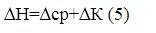

Абсолютная величина
Н не более допустимого отклонения по таблице 2;

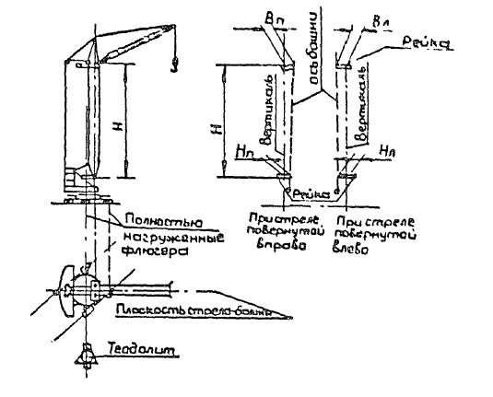

Рисунок 2. Схема определения неперпендикулярности башни к плоскости основания

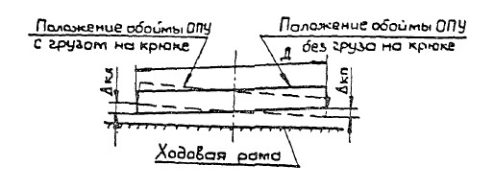

Рисунок 3. Схема определения люфта ОПУ.
6) отклонение
Н от перпендикулярности оси башни (в горизонтальном положении) к плоскости основания проверяется в двух плоскостях: А и Б. В настоящей Инструкции рассматривается измерение грани А, так как в грани Б перпендикулярность оси башни относительно плоскости основания поворотной платформы устанавливается на большинстве заводов с помощью подкосов башни на специальных стендах при сборке.
Башня в сборе с секциями и оголовком укладывается на опоры В и Г (рисунок 1 а)). На грани А устанавливаются геодезические рейки Р1, РЗ, Р4 и Р5 (рисунок 1 в)). Измеряются расстояния L1 и L3, затем труба Теодолита поворачивается на 90 градусов вокруг вертикальной оси инструмента по отношению к первоначальному положению. По рейкам Р4 и Р5 измеряются кратчайшие расстояния h1 и h2 от вертикальной плоскости 4 до осей проушин и расстояние t между наружными поверхностями проушин. Вычисление ∆H проводится по формуле:

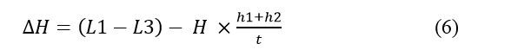

7) отклонение от прямолинейности оси стрелы определяется либо на кране в рабочем положении или при опущенной стреле, либо в демонтированном – на земле.
Отклонение от прямолинейности оси стрелы на кране определяется аналогично отклонению башни согласно подпункту 5), с помощью стальной струны, натянутой вдоль проверяемого пояса стрелы со стороны наибольшего его прогиба. С помощью линейки определяется стрела прогиба, допустимое превышение которой не более величины приведенной в пункте 6.
Для удобства измерений подъемную стрелу опустить вдоль башни крана. Балочную стрелу, если ее опускание затруднено, можно проверять в горизонтальном положении. При этом грузовая тележка ставится у корня стрелы;
8) проверка отклонения от прямолинейности оси снятой с крана стрелы (в 2 плоскостях) может быть проведена также с помощью струны, подкладок и линейки либо с помощью теодолита и геодезических реек (рисунок 4).
Измерения производятся аналогично вышеописанному в подпункте 5) для башен. При этом рейка Р1 установлена на уровне отверстий проушин, Р2 - посредине, а РЗ - в точке пересечения расчала с осью стрелы. Величина отклонения от прямолинейности вычисляется по формуле:

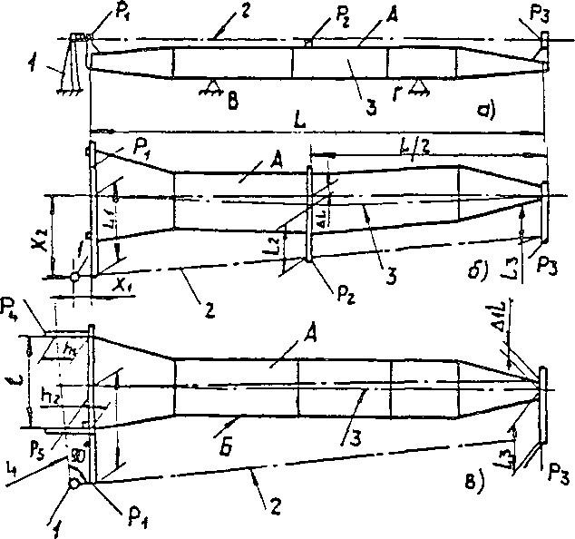

Рисунок 4. Проверка отклонения от прямолинейности оси снятой с крана стрелы
9) отклонение
L от перпендикулярности оси стрелы к оси ее шарниров может проверяться как на кране, так и отдельно на земле. Для подъемных стрел предпочтителен первый способ, для балочных – второй.
Отклонение от перпендикулярности оси стрелы на кране наиболее просто определяют путем опускания стрелы вдоль башни и замера несимметричного расположения ее головки по отношению к поясам башни с помощью линейки. Допустимое отклонение оси головки стрелы от оси башни (
L) не более величины, указанной в пункте 6;
10) измерения отклонения от перпендикулярности оси снятой с крана стрелы лучше всего проводить с помощью теодолита и реек (рисунок 5 в).
Измерения проводятся аналогично описанному в подпункте 8) для грани А башни, а вычисление отклонений производится по формуле:

11) отклонение
В от прямолинейности оси пояса или раскоса решетчатых башен и стрел проверяется на кране как в рабочем, так и в нерабочем состоянии в соответствии с таблицей 2. Измерения проводятся с помощью металлической линейки и штангенциркуля в плоскости, в которой обнаружено наибольшее искривление. Вместо линейки возможно применять стальную струну, натягивая ее вдоль элемента на подкладках одинаковой толщины и измеряя линейкой стрелу прогиба
В;
12) отклонение h от прямолинейности деформированного участка (таблица 2) с размерами S оболочки стрелы из гнутого профиля или башни определяется с помощью стальной линейки и штангенциркуля. Линейкой измеряются размеры S деформированного участка, размер сечения, а штангенциркулем – глубина вмятины. Глубина h вмятины не более h = 1,25 мм.
2. Измерение деформаций телескопических стрел:
1) деформацию телескопических стрел определяют с помощью натянутой струны, относительно которой замеряют расстояние до кромок соответствующей металлоконструкции;
2) скручивание телескопических стрел определяют с помощью отвесов с замером расстояния от верхних и нижних кромок металлоконструкций в 3-4 сечениях, равномерно расположенных по пролету;
3) деформации (погнутости) отдельный металлоконструкций определяют величиной прогиб f относительно струны, натянутой параллельно металлоконструкции;
4) допустимо применение других методов измерений.
3. Предельные отклонения металлоконструкций машин не более величин, указанных в таблицах 2, 3.
4. Определение планово-высотного положения элементов грузоподъемных кранов:
1) нивелирование пролетных балок:
нивелирование пролетных балок крана проводится следующим образом:
пролет мостового крана делится на 10 отрезков длиной 0,1 Lкр, в козловом кране дополнительно берутся 2 отрезка, соответствующие вылетам консолей. Границы отрезков 1-11 (или 1-13) (рисунок 5 А, 5 Б) соответствуют местам поперечных сечений, в которых проводятся измерения.
В каждом поперечном сечении нивелированием замеряются отметки трех точек: над внутренней стенкой, над подтележечным рельсом и над наружной стенкой балки. Внутренняя и наружная стенки определяются по отношению к пролетному строению крана. На рисунках 5А, 5Б показаны точки нивелирования для одного сечения левой и правой балок (по отношению к кабине крановщика).
Для левой балки:
1Л—точка на верхнем поясе над внутренней стенкой балки;
2Л – точка над под тележечным рельсом;
ЗЛ – точка на верхнем поясе над наружной стенкой балки.
Аналогично для правой балки: 1П: 2П: ЗП.
Результаты нивелирования оформляются в соответствии с таблицей 1.
При нивелировании пролетных балок (рисунки 5 А, 5 Б) нивелир устанавливается в месте, удобном для работы, с таким расчетом, чтобы нивелирование можно было провести при неизменном горизонте средства измерения. Это позволяет избежать необходимости пересчета высотных отметок. При нивелировании точек в сечениях 1-6 тележка мостового крана устанавливается в крайнем положении у сечения 11 и, наоборот, при нивелировании сечений 6-11 – в зоне сечения 1. Местом установки нивелира может быть одна из площадок для осмотра крана. В основном целесообразно нивелира устанавливать на площадке, где находятся приводы хода крана, ближе к одной из концевых балок.
Данные нивелирования сводятся в таблицу 1;

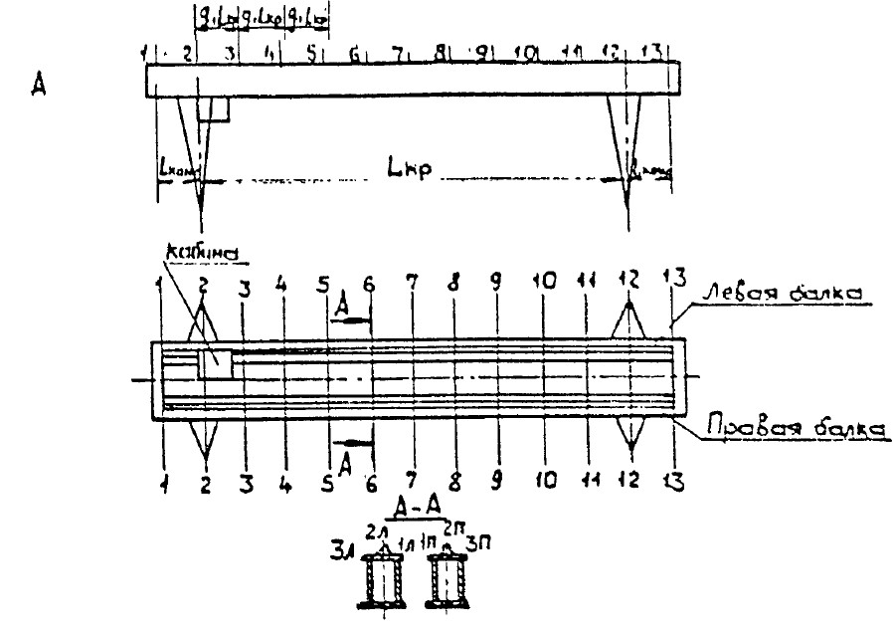

Рисунок 5 А. Нивелирование пролетных балок козловых кранов

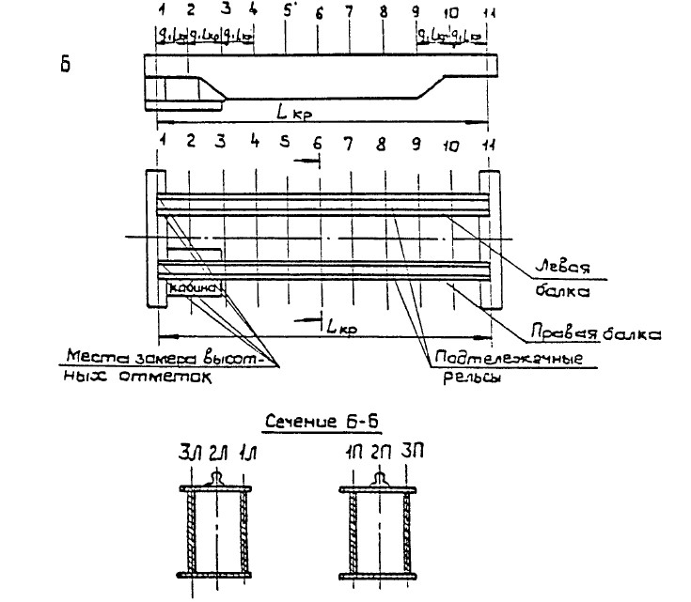

Рисунок 5 Б. Нивелирование пролетных балок мостовых кранов
Таблица 1.
Данные нивелирования пролетных балок
Левая балка |  |  |  | Правая балка
№ сечения | Значение отметок |  |  | № сечения | Значение отметок
№ сечения | 1Л | 2Л | 3Л | № сечения | 1П | 2П | 3П
1 | а | а | а | 1 | в | в | в
1 | 11 | 12 | 13 |  | 11 | 12 | 13
2 | а | а | а | 2 | в | в | в
2 | 21 | 22 | 23 |  | 21 | 22 | 23
…
13 | а | а | а | 13 | в | в | в
13 | П1 | 2П | 3П | 13 | П1 | 2П | 3П
2) построение графиков профилей главных балок:
строятся графики профилей соответственно для точек, расположенных над внутренней стенкой балки, над головкой подтележечного рельса и над точками, расположенными над внешней стенкой балки для левой и правой балок крана (рисунки 6 А и 6 Б).
Графики строятся в соответствии с рисунками 6 А и 6 Б в координатных осях аixi и bixi, где aixi оси для левой балки (1Л - рельеф балки над внутренней стенкой, 2Л– рельеф балки над рельсом; 3Л - над внешней стенкой). Для правой балки аналогично с обозначением графиков 1П, 2П, ЗП.
По оси aixi, bixi в масштабе откладываются границы сечений 1 – П; по оси aiu и biu– значения вертикального нивелирования в точках, в масштабе 1:1.
Линии al.l-all.l; al.2-all.2; al.3-all.3; в1.1-в11.1; в1.2-в11.2; в1.3-в11.3 показывают горизонтальную оптическую ось балки от которой определяется строительный подъем балки, если график расположен над этой осью, или остаточный прогиб балки, если график расположен ниже этой оси.
Данные графики показывают действительную геометрическую форму, которую имеют главные балки крана.
На рисунке 6-А показаны произвольные графики балок, имеющих строительный подъем главных балок.

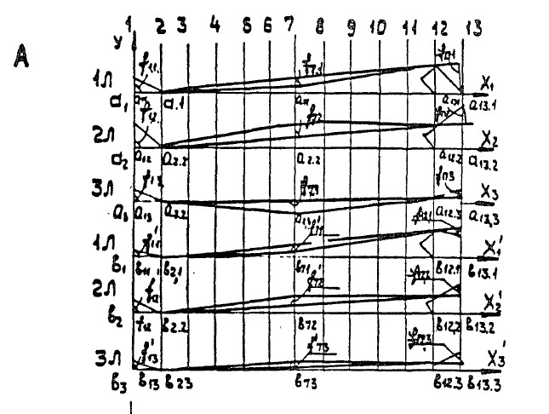

Рисунок 6-А. Произвольные графики балок козловых кранов, имеющих строительный подъем.

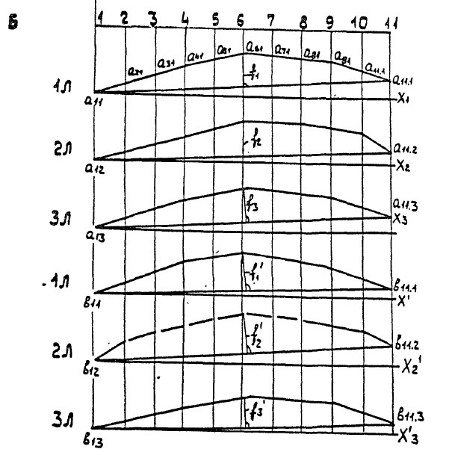

Рисунок 6-Б. Произвольные графики балок мостовых кранов, имеющих строительный подъем.
5. Определение кручения главных балок:
для кранов общего назначения соотношение ширины главной балки и ее Определение кручения главных балок:
для кранов общего назначения соотношение ширины главной балки и ее высоты выбирается в диапазоне 1/2-1/3, следовательно, разность высот крайних точек верхнего пояса (точек 1 и 3 для левой и правой балок в каждом сечении) меньше или равна 0,001 Lкр– 0,007 Lкр.
Для определения кручения балок находится разность величин:
для левой балки f1-fЗ, al.l-al.3; all.l-al1.3;
для правой балки f11- f31, в1.1-в1.3; в11.1-в11.3,
значение берется из графиков 1л-3л нивелирования (рисунок 7-Б) в абсолютной величине.
В случае если разность этик величин имеет знак "минус", кручение направлено внутрь пролета крана, если "плюс", кручение направлено к наружной стороне пролетного строения крана.
Далее значение отклонения выражается в процентах от допускаемого уровня. В отчете по результатам обследования технического состояния металлоконструкций величина кручения указывается как в абсолютном значении, так и в процентах, кроме того, дается определение допускаемого уровня.
Определение строительного подъема или прогиба главных балок производится по графику 2Л для левой балки и 2П для правой балки (рисунок 7) по величине отрезка f2 и f21 соответственно для левой и правой балок.
В отсчете по результатам обследования указываются наличие строительного подъема и прогиба балок, а также их величины. При наличии прогиба главной балки необходимо его сравнение с допустимым прогибом для данной величины пролета крана, а также заключение о возможности использования данной металлоконструкции.

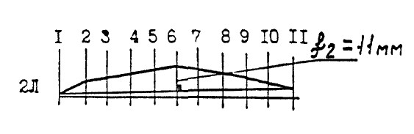

а) балка им имеет строительный подъем

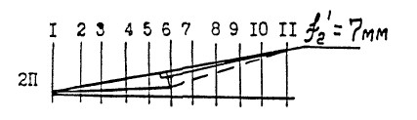

б) балка им имеет строительный прогиб
Рисунок 7. (фрагмент рисунка 6) Виды графиков состояний главных балок
6. Допустимые отклонения от геометрических размеров приведены в таблице 2:
Таблица 2.
Наименование и обозначение параметра | Эскиз | Предельные отклонения для кранов
Наименование и обозначение параметра | Эскиз | Стреловых | Башенных
Не прямолинейность оси башни  Н, мм  Неперпендикулярность оси башни или ее отдельных секций к плоскости ее основания  Н1, мм | 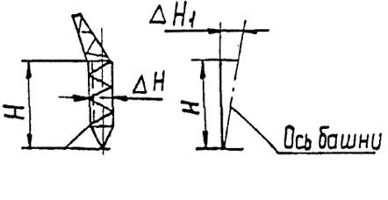 | Н/500  -- | Н/1000  Н/500
Не прямолинейность оси стрелы (гуська),  L, мм | 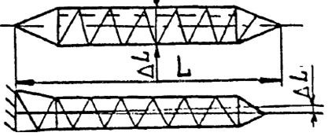 | L/500 | L/1000
Неперпендикулярность оси стрелы (гуська) или отдельных секций к оси шарнира стрелы (гуська) или плоскости стыка секций,  L, мм | 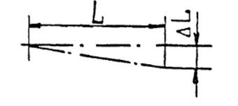 | L/500
Отклонение по высоте Но оголовка поворотной башни  у, мм  Отклонение верха оголовка поворотной башни по горизонтали  х, мм  Отклонение расстояния между осями поворотной башни и опорного шарнира стрелы  R, мм | 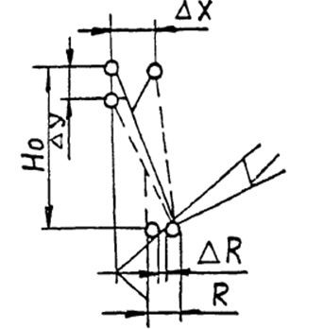 | -  -  - | ± Но/250  ± Но/250  ± R/250
Отклонение осевых линий элементов от проектной геометрической схемы  , мм | 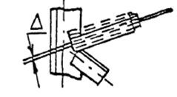 | ± 5
Допустимый зазор а между поясным уголком и раскосом, мм | 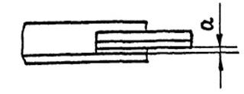 | 1
Не прямолинейность оси отдельных секций башни или стрелы,  М, мм | 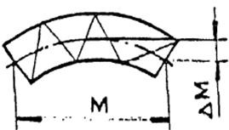 | М/800
Разность диагоналей поперечного сечения балки или стрелы  d1 – d2, мм  в других сечениях  d, мм | 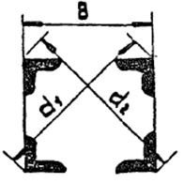 | В/1000  В/250
Отклонение высоты и ширины поперечного сечения башни DВ, мм |  | ± В/500
Не прямолинейность оси пояса, поперечены или раскоса решетчатых башен и стрел в зависимости от их длины между узлами  l, мм | 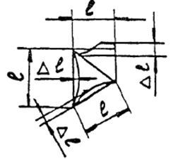 | l / 250 | l / 750
Не прямолинейность оси пояса или поперечины стрелы из тонкостенных оболочек (толщиной до 4 мм) в зависимости от их длины между узлами (в двух плоскостях),  m, мм | 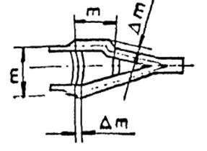  Измерения проводят в ненагруженном состоянии | m/500
Не прямолинейность деформированного участка с размерами S оболочки стрелы (при толщине оболочки  не более 4 мм), при S большем 0,25Q и меньшем 0,75Q, мм | 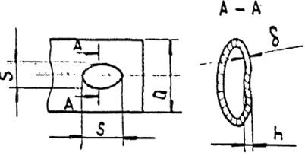 | h = 1,25
Вмятины в тонкостенных элементах металлоконструкций  , мм  глубина  длина |  | 0,5  3,0
Таблица 3.
Допустимая деформация металлоконструкций мостовых и козловых кранов
Вид деформации | Величины допустимых деформаций
Не плоскостность элементов (местная деформация) поясов и стенок в листовых конструкциях коробчатого и двутаврового сечений  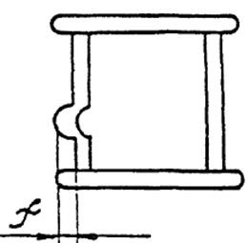 | Для мостовых и козловых кранов на длине между большими диафрагмами:  сжатый пояс  f ≤ 2  П  Вертикальные стенки  f ≤ 5  c  Растянутый пояс  f ≤ 5  n  c – толщина стенки  n – толщина пояса
Деформация оболочки, поясов, решетки трубчатого сечения (местная вмятина на длине 0,6d)  d – диаметр сечения | f ≤ 2  – толщина элемента
Местные деформации полок стержней в ферменных конструкциях на длине до 1,5В | f ≤ 3  – толщина деформированной полки  В – ширина деформированной полки
Кривизна оси элемента ферменной конструкции (раскоса, стойки, пояса)  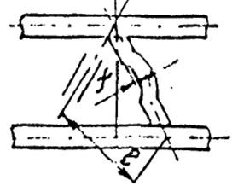 | Для элементов вертикальных ферм мостовых и козловых кранов, ног козловых кранов f ≤ 0,0035 l элементов стрел  Для элементов горизонтальных ферм, стяжек, перильных ферм f ≤ 0,007 l  Измерение производится в двух перпендикулярных плоскостях  l – расстояние по геометрическим осям заделки элементов
Изогнутость главных балок, ферм в плане. Значение изогнутости по поясам  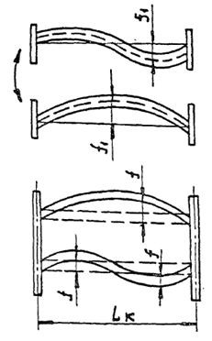 | f1 ≤ 0,002 lк  Для однобалочных кранов с балкой двутаврового сечения, не имеющих дополнительных ферм и несущих балок  f ≤ 0,005 lк  Для всех кранов  При расположении подтележечного рельса над вертикальной стенкой балки (пояса фермы) смещение оси рельса от оси стенки не более 2d,  где  – толщина стенки  При расположении подтележечного рельса вне зоны стенки допускаемое смещение оси рельса определяется возможностью свободного перемещения тележки
Скручивание главных балок  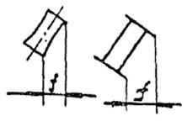 | В любом сечении по пролету  f ≤ 0,001 lк  Для однобалочных кранов с балкой двутаврового сечения без ферм и несущих балок  f ≤ 0,002 lк  для главный балок листовой конструкции, ферменных конструкций мостовых и козловых кранов
Приложение 6
к Инструкции по проведению
обследования технического состояния
монтажных кранов с истекшим сроком
службы с целью определения
возможности их дальнейшей
эксплуатации
Допустимые величины дефектов соединений элементов, металла в металлоконструкциях
Дефект | Наименование элемента, соединений | Возможность дальнейшей эксплуатации. Ограничения
Трещины | Растянутые элементы: узлы соединения опор, узлы главных ферм, узлы стрел, узлы соединения опор с пролетным строением, аутригеры. | Эксплуатация прекращается
Трещины | Сжатые элементы: косынки опорных соединений, главных балок и концевых, концевые балки, зона крепления букс, крепление настила, перильных ферм, сжатый пояс листовых и ферменных конструкций. | Эксплуатация прекращается
Расслоение металла | Все несущие элементы | Немедленное прекращение эксплуатации.
Сварка, выполненная без выводных планок | Стыковые швы в растянутых элементах пролетных балок | Эксплуатация прекращается Необходимо устранение дефекта.
Подрезы основного металла глубиной не более 1 мм. | Стыковые швы, приварка раскосов, подвесок, узлы ферменных конструкций. | Допустимый дефект при условии повышенного контроля за состоянием соединения *
Прерывистые швы фасонок к поясам ферм | Прикрепление узловых вертикальных стенок балки к поясам. | Допустимый дефект при условии повышенного контроля за состоянием соединения
Сближение сварных швов на величину менее 50мм | Элементы ферменных конструкций. | Допустимый дефект при условии повышенного контроля за состоянием соединения
Наличие прожженных отверстий, кратеров, наплавленных сваркой валиков, оставленных монтажных элементов. | Растянутые элементы ферм и балок. | Допустимый дефект при условии устранения дефекта.
Заусенцы, уступы боковых кромок элемента. | Растянутые элементы ферм и балок. | при условии устранения дефекта
Коррозия, уменьшение толщины несущих элементов более 10 % | Все несущие основные элементы | Немедленное прекращение эксплуатации
Ударная вязкость стали свыше 15 Дж/см2 но не более 20 Дж/см2 |  | Возможна эксплуатация при температуре не ниже 0 градусов С
Наличие металла с содержанием серы и фосфора свыше 0,07 %, но не более 0,1 % при содержании углерода не более 0,16 % | Сварные соединения | Возможна эксплуатация в легком режиме при температуре не ниже 0 градусов С. При содержании серы и фосфора более 0,1 % эксплуатация останавливается
Углерода более 0,25 % | Клепанные соединения | Возможна эксплуатация в легком режиме при температуре не ниже 0 градусов С. При содержании серы и фосфора более 0,1% эксплуатация останавливается
Углерода более 0,25 % | Сварные соединения | Возможна эксплуатация в легком режиме при температуре не ниже 0 оС и повышенного контроля за состоянием соединения
Кремния менее 0,1 % | Сварные соединения | Возможна эксплуатация в легком и среднем режимах при температуре не ниже 30 оС и повышенным контролем за состоянием соединения
Примечание: * необходимо предусмотреть осмотр этих мест не реже одного раза в 6 месяцев с записью в вахтенном журнале
Приложение 7
к Инструкции по проведению
обследования технического
состояния монтажных кранов с
истекшим сроком
службы с целью определения
возможности их дальнейшей
эксплуатации
Проверка стыков направляющих подтележечных путей
Проверка стыков направляющих подтележечных путей предусматривает определение зазора в месте стыка, а также сцепление рельсов в плане и по высоте относительно друг друга (рисунок 1).

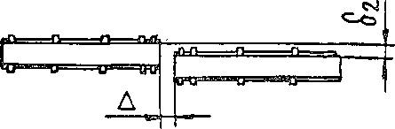

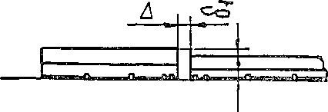

Рисунок 1

- зазор между направляющими в месте стыка (
≤ 2 мм);

1 – смещение стыков направляющих по высоте (
1 ≤ 3 мм);

2 – смещение стыков направляющих в плане (
2 ≤ 3 мм).
Разность отметок головок подтележечных направляющих f берется из графиков нивелирования, приведенных на рисунке 6 а и 6 Б приложения 6 к настоящей инструкции.
Величина f вычисляется как разность величин с графиков 2Л и 2П для соответствующих сечений.
Величина f менее или равно 3 мм.

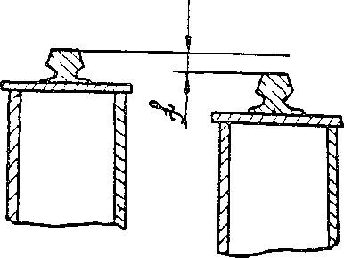

Рисунок 2.
При проверке состояния подтележачных направляющих определяется износ поверхности катания и наклон боковой поверхности.
Величина износа f не более 5 мм, а бокового наклона
– 2,5 мм. Оба измерения выполняют линейками.

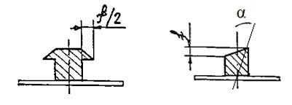

Рисунок 3
Приложение 8
к Инструкции по проведению
обследования технического состояния
монтажных кранов с истекшим сроком
службы с целью определения
возможности их дальнейшей
эксплуатации
Дефекты деталей сборочных единиц грузоподъемных кранов, при наличии которых деталь выбраковывается
№ п/п | Наименование детали | Дефекты, при наличии которых деталь выбраковывается | примечание
1 | Подшипники | Ощутимые радиальные и осевые люфты. Выкрашивание, шелушение на беговых дорожках, шариках или роликах. Раковины, чешуйчатые отслоения коррозионного характера. Трещины и обломы. Цвета побежалости на беговых дорожках, шариках или роликах. Затруднительное вращение шариков или роликов, поломка сепараторов. Выступление роликов за торцы наружных колец подшипников.
2 | Барабаны | Трещины любого характера и расположения. Срез или износ гребня канавки на 2 мм по высоте на длине более одного витка. Износ ручья по профилю 2 мм. Уменьшение толщины стенки по дну ручья более 20 %.
3 | Шестерни, зубчатые колеса, муфты, червячное колесо | Обломы зубьев. Трещины любых размеров и расположения. Износ зубьев по толщине:  - механизма подъема, более 15 %  - механизма поворота, более 20 %  - открытые передачи, более 25 %  Выкрашивание более чем на 30 % рабочей поверхности при глубине более 5 % от толщины зуба. Износ головки зуба по толщине более 0,2 модуля передачи.
4 | Валы и оси | Трещины любых размеров и расположения. Износ посадочных поверхностей под подшипники. Износ заметный при осмотре. Сдвиг, смятие, облом шлицев, смятие шлицев. Смятие, сдвиг боковых поверхностей шпоночных пазов. Срыв резьбы более чем одной ниши. | Посадочная поверхность признается изношенной в случае прокручивания рукой внутреннего кольца подшипника.
5 | Шкивы тормозные | Трещины и обломы, выходящие на рабочие и посадочные поверхности. Износ рабочих поверхностей, риски, уменьшение толщины обода более чем на 15 % , волны глубиной более 2 мм. Радиальное биение шкивов более 0,2 мм.
6 | Обкладки тормозные | Трещины и обломы, подходящие к отверстиям под заклепки. Износ тормозной обкладки, превышающий более 1/3 первоначальный толщины. Износ обкладок по толщине до головок заклепок.
7 | Корпуса редукторов | Трещины любых размеров и расположения на поверхности разъемов, посадочных поверхностей отверстий и масляной ванны. Обломы лап, фланцев. Износы отверстий под подшипники | Отверстие признается изношенным в случае возможности прокручивания кольца подшипника
8 | Блоки | Износ ручья блока по глубине более чем на 30 % радиуса ручья. Частичные обломы реборд на длине более 75 мм.
9 | Канаты | Обрывы одной или более прядей. Обрывы проволок и другие дефекты, оговоренные в приложении 8 Правил
10 | Детали с резьбой | Срыв более двух ниток, сдвиг ниток. Износ ниток заметный при осмотре. Смятие граней под ключ. Сплошная коррозия резьбы.
11 | Пружины | Изломы, трещины расслоения. Остаточная деформация, нарушающая работоспособность сборочной единицы.
12 | Пружинные шайбы. Стопорная проволока. Шплинты. | Выбраковываются независимо от технического состояния в случае снятия при разборке.

© 2012. РГП на ПХВ «Институт законодательства и правовой информации Республики Казахстан» Министерства юстиции Республики Казахстан

